ЗАТВЕРДЖЕНО
розпорядження голови
обласної державної адміністрації
11 січня 2018 року №8

РЕГІОНАЛЬНИЙ ПЛАН РЕФОРМУВАННЯ СИСТЕМИ
ІНСТИТУЦІЙНОГО ДОГЛЯДУ ТА ВИХОВАННЯ
ДІТЕЙ В ЧЕРНІГІВСЬКІЙ ОБЛАСТІ

НА 2019-2026 РОКИ

Вступ
Регіональний план реформування системи інституційного догляду та виховання дітей в Чернігівській області на 2019-2026 роки (далі - Регіональний план) розроблено на виконання Національної стратегії реформування системи інституційного догляду та виховання дітей, затвердженої розпорядженням Кабінету Міністрів України від 09.08.2017 № 526-р (далі - Національна стратегія).
Регіональний план ґрунтується на положеннях Конвенції ООН про права дитини та принципах Національної стратегії.
Безпека і благополуччя кожної дитини є пріоритетом регіональної політики. Органи місцевої виконавчої влади, органи місцевого самоврядування та їх посадові особи усвідомлюють свою відповідальність за долю дітей і визнають, що сім'я є найкращим середовищем для виховання і розвитку дитини, а збереження сім'ї для дитини є головною умовою безпеки і благополуччя дитини.
У рамках виконання Національної стратегії усі рішення щодо дитини будуть прийматися з урахуванням її потреб, інтересів, дотримуючись принципу найкращих інтересів дитини.
Мета
Основною метою Регіонального плану є послідовне реформування діючої системи захисту прав дітей в регіоні та формування такої системи, яка забезпечить право дитини на проживання, догляд і виховання в сім'ї або умовах максимально наближених до сімейних, доступ до якісних соціальних, освітніх, медичних та реабілітаційних послуг.
Завдання
Основними завданнями Регіонального плану є:
забезпечення ефективної координації дій між органами державної влади, органами місцевого самоврядування, інститутами громадянського суспільства, міжвідомчого співробітництва та взаємодії;
удосконалення системи раннього виявлення та підтримки сімей з дітьми, які перебувають у складних життєвих обставинах, з метою попередження розлучення дитини з сім'єю і потрапляння в заклад інституційного догляду та виховання дітей;
розвиток існуючих та запровадження нових освітніх, медичних, соціальних, реабілітаційних послуг відповідно до потреб дітей та їх сімей, перш за все, на рівні територіальної громади;
подальше поширення сімейних форм виховання дітей-сиріт, дітей, позбавлених батьківського піклування.
Для досягнення зазначеної основної мети і завдань, з урахуванням результатів комплексного дослідження ситуації щодо забезпечення прав дітей в регіоні Регіональний план передбачає ряд заходів, спрямованих на створення ефективних механізмів підтримки сімей з дітьми, які об'єднують фінансову, матеріальну допомогу та послуги для сприяння батькам у виконанні їх обов'язків по догляду та вихованню дітей, подоланні складних життєвих обставин.
Особливу увагу приділено питанням розвитку базових медичних, освітніх, соціальних послуг, послуг раннього втручання, інклюзивного навчання, альтернативних форм виховання дітей-сиріт, дітей, позбавлених батьківського піклування, підвищення професійного рівня фахівців, що надають послуги дітям та сім'ям з дітьми, створенню умов для участі неурядових організацій у наданні послуг сім'ям з дітьми, а також питанням інформаційно-просвітницької діяльності, моніторингу та оцінки виконання плану.
З огляду на головні принципи реформування діючих закладів інституційного догляду та виховання дітей здійснена їх комплексна оцінка за методологією, наданою Міністерством соціальної політики України (листи від 12.12.2017 № 24322/0/2-17/37 та від 03.05.2018 № 8426/0/2-18/37).
На основі загальних результатів оцінки закладів міжвідомчою робочою групою (утворена розпорядженням голови Чернігівської обласної державної адміністрації від 02.10.2017 № 502) визначена черговість трансформації закладів.
Для визначення найбільш ефективної форми реформування кожного закладу будуть створені мультидисциплінарні команди, які проведуть оцінку закладів, персоналу, оцінку потреб усіх вихованців, складуть плани трансформації закладів (включаючи використання кадрових, фінансових, матеріальних ресурсів) і індивідуальні плани влаштування кожної дитини. При складанні індивідуального плану дитини в першу чергу буде вивчатись можливість реінтеграції дитини в біологічну сім'ю.
У процесі трансформації кожного закладу переважно буде розглядатися наявність перспективи створення на їх базі інших освітніх, медичних, соціальних установ, центрів для надання послуг дітям та їх сім'ям, з урахуванням потреб громади, на території якої розташовується установа.
Трансформація установ буде супроводжуватися встановленням мораторію/ припинення зарахування дітей, насамперед дітей у віці до трьох років, а також мораторію на нові працевлаштування і капіталовкладення.
Реалізація Регіонального плану буде здійснюватися на принципах державно-приватного партнерства з широким залученням до цієї роботи представників громадянського суспільства, інвесторів, донорів, інших зацікавлених осіб.
Для впровадження в регіоні реформи системи інституційного догляду та виховання дітей, за підтримки Світового банку та відповідно до договору № QCBS-3.2 від 26 березня 2018 року між Міністерством соціальної політики України та Консорціумом у складі ТОВ «Консалт Про», Keystone Human Service International Moldova Association, Міжнародної благодійної організації «Погляд» (Консультант) області буде надаватись консультаційна послуга «Впровадження Регіонального плану стосовно збільшення обсягів надання послуг з догляду на сімейній основі (реформування інтернатних закладів у Чернігівській області)» .
Регіональний план реформування системи інституційного догляду та виховання дітей в Чернігівській області на 2019 - 2026 роки розроблений на основі комплексного дослідження ситуації щодо забезпечення прав дітей в регіоні.

І. Результати оцінки становища дітей в ситуації ризику і послуг, що надаються дітям та їхнім родинам.
1. Демографічна ситуація.
За даними Державної служби статистики постійне населення області станом на 01.01.2018 становить 1011536 осіб, серед них 162919 (15,9%) дітей, з яких:
хлопчики – 79604 осіб;
дівчата – 83315.
Розподіл дитячого населення за віком є таким:
0-2 роки – 24824 осіб;
3-5 років – 29089 осіб;
6-14 років – 84453 осіб;
15 -18 років – 24553 осіб.
Переважна більшість населення – 652194 (64,5%) осіб проживає в міських поселеннях, решта 359342 (35,5%) осіб - в сільській місцевості.
В області спостерігаються несприятливі демографічні тенденції, зокрема, за останні 12 років кількість дитячого населення скоротилась на 36,5 тис. осіб (у 2006 році чисельність дитячого населення складала 199 373 осіб).
За результатами 2017 року сумарний коефіцієнт народжуваності складав 1,18 дітей на одну жінку при середньому показнику по Україні 1,37 та є одним з найнижчих в Україні.
У 2017 році в області народилося 7573 дитини, що менше ніж у 2016 році на 11 % (у 2016 – 8506), при цьому померло за цей період 18856 осіб. Тобто смертність майже втричі перевищує народжуваність.
Особливо гостро демографічна ситуація виглядає на фоні процесів формування об’єднаних територіальних громад, адже основним маркером спроможності громади є кількість дитячого населення, бо саме діти є майбутнім трудовим, економічним потенціалом конкретної території. Разом з тим, у 8 об’єднаних територіальних громадах кількість дитячого населення не перевищує 500 дітей, а у 10 – не більше 1000.
Несприятлива демографічна ситуація в області пов'язана зі зменшенням народжуваності та загостренням проблем сім'ї: дві третини сімей мають лише одну дитину. Загострюються проблеми матеріального утримання і виховання дітей у сім'ях, особливо молодих, багатодітних та неповних.

2. Сім'ї з дітьми.
На кінець 2017 року в області налічувалося 103605 домогосподарств, в яких проживають діти від 0 до 17 років.
При цьому, за даними комплексного дослідження, загальна кількість сімей, в яких діти виховуються одним із батьків (тобто неповних), становить 17029.
За даними Державної служби статистики, відсоток дітей, народжених матерями, які не перебувають у шлюбі, у 2017 році склав по області 22,8% до загальної кількості дітей, народжених живими.
Відповідно до єдиного обліку багатодітних сімей в Чернігівській області станом на 1 січня 2018 року проживало 6639 сімей, в яких виховується 22618 дітей, з них:
4688 повних сімей (тобто таких, в яких є обидва подружжя), що складає 70% від їх загальної кількості;
1961 – неповних (30% від загальної чисельності багатодітних родин), з яких 41 багатодітна сім'я, де діти виховуються одним батьком;
36% (або 2386 сімей) – це молоді багатодітні сім'ї.
За кількістю дітей в багатодітних сім’ях області найбільшу частку становлять сім'ї, в яких виховується 3 дітей – 76% (або 5062 сім'ї), 953 (14%) родини виховують 4 дитини, 9,5% (або 624 сім'ї) складають родини, в яких виховується 5 і більше дітей.
Із числа багатодітних сімей – 108 (або 1,6%) сімей, в яких батьки мають функціональні обмеження та 182 (або 2,7%) родини, в яких виховуються діти з обмеженими можливостями.
Станом на 01.01.2018 на обліку центрів соціальних служб для сім’ї, дітей та молоді перебувало 3995 сімей з дітьми, які потрапили у складні життєві обставини, це становить 3,9% від загальної кількості сімей з дітьми.
Найбільш вразливими щодо потрапляння у кризові ситуації є наступні категорії:
- сім’ї, в яких дітей виховує один з батьків (15% від кількості сімей у складних життєвих обставинах);
- сім’ї, в яких є ризик соціального сирітства (6%);
- сім’ї, в яких існують проблеми алкогольної/наркотичної залежностей (12%);
- сім’ї, в яких однин чи кілька членів мають інвалідність (9%) тощо.
Причинами сімейного неблагополуччя також є безробіття, особливо в сільській місцевості, як наслідок – недостатнє матеріальне забезпечення родин призводить до обмеження витрат на виховання і розвиток дітей.
Соціальні послуги сім’ям з метою подолання чи мінімізації складних життєвих ситуацій у більшості територій надаються районними/міськими центрами соціальних служб для сім’ї, дітей та молоді.
Також в області проживає 7875 сімей, які виховують дітей з обмеженням життєдіяльності (з порушеннями психічного та фізичного розвитку, в т.ч. з інвалідністю), та 2702 сім’ї з дітьми, в яких один або обоє батьків мають інвалідність. Ці сім’ї становлять 10,2% від загальної кількості сімей з дітьми.
Найактуальнішими проблемами, з якими зіштовхуються такі сім’ї, залишаються стосунки з оточуючими, соціально-психологічна адаптація батьків та дітей до проживання з відповідним діагнозом у соціумі, працевлаштування, житлово-побутові проблеми, лікування/оздоровлення дітей та батьків, проблеми пересування (обмеженість доступу до соціальної інфраструктури, особливо у сільській місцевості).
Інвалідність ставить сім’ю в особливі умови життя, що вимагають мобілізації психічних і фізичних сил всіх членів родини. Тому підтримки такі родини потребують не тільки в матеріальному вимірі, а й в ефективному соціальному супроводі, всебічній психологічній підтримці.
Робота з надання допомоги кризовим сім'ям, соціальних послуг з підтримки сім'ї та інших послуг є недостатньо ефективною, про що свідчить значна кількість справ про позбавлення батьківських прав та про вилучення дітей у батьків у зв'язку з загрозою для життя і здоров'я дитини.
Так, протягом 2017 року органами опіки та піклування було подано до судів 130 позовів про позбавлення батьківських прав та 21 позов про відібрання дітей у батьків без позбавлення їх батьківських прав. Протягом року судами були винесені рішення про позбавлення батьківських прав одного або обох батьків по відношенню до 187 дітей і рішення про відібрання дітей у батьків без позбавлення батьківських прав до 20 дітей.
Інформація про набуття дітьми статусу дитини-сироти та дитини, позбавленої батьківського піклування
 | 2015 | 2016 | 2017 | 01.10.2018
Кількість дітей, які отримали статус дитини-сироти, дитини, позбавленої батьківського піклування | 267 | 254 | 326 | 218
- Діти, які перебувають у складних життєвих обставинах.
Станом на 01.01.2018 на обліку служб у справах дітей перебувало 1168 дітей (0,7% від загальної чисельності дитячого населення області), які опинились в складних життєвих обставинах, які виховуються у 547 сім’ях, з яких:
- 1111 (95,1 %) – діти із сімей, у яких батьки ухиляються від виконання батьківських обов’язків;
- 28 (2,4 %) – діти, що зазнали насильства або жорстокого поводження;
- 21 (1,8 %) – з підстави систематичного самовільного залишення місця постійного проживання;
- 8 (0,7 %) – діти-сироти та діти, позбавлені батьківського піклування, з підстави переміщення із зони АТО або району проведення антитерористичної операції.
Найбільше (за обліками служб у справах дітей) дітей, які опинились у складних життєвих обставинах, проживає в містах та селищах: Чернігові – 79, Бобровиці – 48, Сновську – 42, Городні – 38, Корюківці, Куликівці, Прилуках, Ніжині – по 32, Мені – 28, Коропі та Новгород-Сіверському – по 24, Любечі – 21, Семенівці – 20, також районах: Чернігівському – 76, Новгород-Сіверському – 64, Ріпкинському – 55, Корюківському – 47, Прилуцькому – 28, Борзнянському – 35, Бахмацькому – 32.
Впродовж 2017 року було виявлено та поставлено на облік 417 дітей, які опинились у складних життєвих обставинах, що на 14,6% більше, ніж у 2016 році (364), з яких: 376 – з підстави проживання в сім’ї, де батьки ухиляються від виконання батьківських обов’язків; 12 – з причини систематичного самовільного залишення місця постійного проживання; 23 – у зв’язку зі скоєнням над ними фізичного, психологічного, сексуального, економічного насильства, жорстокого поводження або загрози його вчинення.
Найбільшу кількість дітей цієї категорії було виявлено у м.Чернігові – 53, Чернігівському районі – 39 осіб, Бобровицькому районі – 29 та м. Ніжині – 24.
Діти, які перебувають у складних життєвих обставинах через недогляд з боку батьків, частіше за інших стають винуватцями правопорушення або стають жертвами злочинів.
Так, у 2017 році в області 108 дітей скоїли правопорушення різного ступеня тяжкості, більшість дітей, які вступили у конфлікт із законом – із сімей, де батьки неналежним чином виконують свої батьківські обов’язки.

4. Діти-сироти та діти, позбавлені батьківського піклування.
Загальна кількість дітей-сиріт та дітей, позбавлених батьківського піклування, які перебувають на первинному обліку в службах у справах дітей Чернігівській області станом на 01.01.2018 становить 2036 дітей (1,24% від загальної кількості дитячого населення).
З них: 580 - діти-сироти і 1456 дітей, позбавлених батьківського піклування.
Впродовж останніх років кількість дітей-сиріт, дітей, позбавлених батьківського піклування, у регіоні має тенденцію до скорочення, зокрема, у порівнянні з 2016 роком загальна кількість таких осіб зменшилась на 2,0% (з 2077 на 31.12.2016 до 2036 на кінець 2017 року).
За результатами 2017 року в області отримали статус дітей-сиріт та дітей, позбавлених батьківського піклування, 326 осіб, а до сімейних форм виховання всього було влаштовано 356 дітей (62 – усиновлено, 218 – під опіку, піклування, 56 – у прийомні сім’ї та дитячі будинки сімейного типу, 10 – тимчасово у сім’ї родичів, знайомих, 10 – повернуто в біологічну сім’ю), що на 9,2% більше у порівнянні з кількістю осіб, які посиротіли протягом минулого року.
Зокрема, суттєво збільшилось число дітей, які залишились без батьків у Менському районі на 650,0% (з 2 до 15), Срібнянському – на 267,0% (з 3 до 11), Куликівсьому на 160,0% (з 5 до 13), Новгород-Сіверському на 120,0% (з 5 до 11), Талалаївському на 100,0% (з 3 до 6), що спричинило приріст такої категорії дітей у цілому по всьому регіону на 28,3% (з 254 до 326).
Приріст у 2017 році по відношенню до 2016 року питомої ваги дітей-сиріт, дітей, позбавлених батьківського піклування, охоплених сімейними формами виховання, склав по області 1,3%.

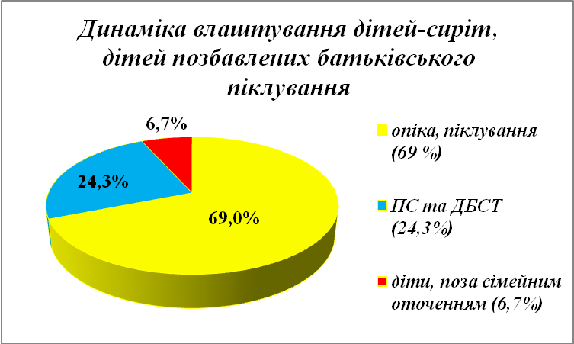

Всього станом на 31.12.2017 сімейними формами виховання в області було охоплено 93,3% дітей такої категорії, що на 2,0% перевищує середньоукраїнський показник (91,3%).
Найбільше дітей перебувають у сімейних формах виховання у Сосницькому – 97,7%, Ніжинському районі – 95,9%, м. Новгороді-Сіверському – 95,8%, Носівському – 95,5%, Бахмацькому – 95,4%, Коропському районах – 94,7%. Найменше у Борзнянському – 83,7%, Новгород-Сіверському – 84,2%, Ріпкинському – 85,1%, Куликівському районах – 85,7%.
При середньообласному показнику перебування дітей-сиріт та дітей, позбавлених батьківського піклування, в інтернатних установах – 5,2%, з Борзнянського району таких дітей в державних закладах інтернатного типу перебуває 14,0%, з Городнянського – 11,9%, Менського – 8,6%, Куликівського – 8,2%, Ічнянського – 7,7%.
Як свідчить проведений аналіз, найбільша кількість таких дітей перебуває у закладах системи освіти – 66 (або 62,9% від їх загальної кількості), з них мають вік від 12 до 17 років – 59 осіб (56,2%). Діти віком до 5 років – 27 осіб, які складають 25,7%, у більшості випадків мають хронічні захворювання та вади розвитку.
У порівнянні з аналогічним періодом 2016 року загальна кількість дітей-сиріт, дітей, позбавлених батьківського піклування, з числа вихованців інтернатних установ, зменшилась в області на 21,1% (з 133 до 105 осіб).
З 2036 дітей-сиріт та дітей, позбавлених батьківського піклування, згідно з вимогами чинного законодавства, мають підстави для усиновлення тільки 595 осіб (або 29,2% від загальної кількості таких дітей), з них: 402 особи (67,56%) мають рідних братів, сестер, 35 (5,88%) – діти з особливими потребами (мають інвалідність), 429 (72,1%) вже влаштовані в сім’ї громадян України (17 – перебувають під опікою, піклуванням, 412 – виховуються у прийомних сім’ях та дитячих будинках сімейного типу). Вищезазначені чинники ускладнюють процес усиновлення таких дітей.

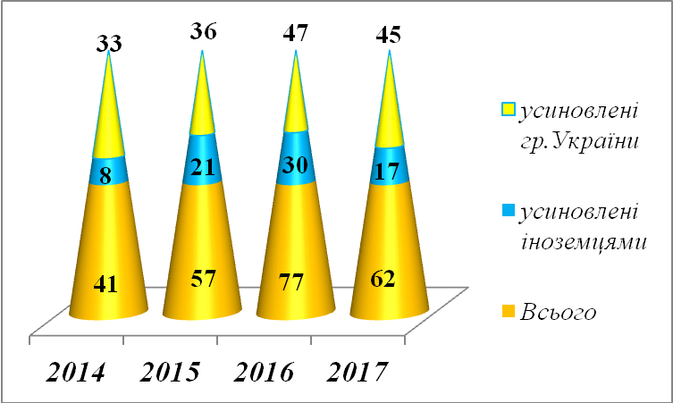
Впродовж 2017 року в області всього було усиновлено 62 дитини-сироти, дитини, позбавленої батьківського піклування, (45 – громадянами України, 17 – іноземцями).
З 45 дітей, усиновлених українцями, мали вік: до 1 року – 14 (31,11%), від 1 до 2 років – 6 (13,33%), від 3 до 5 років – 12 (26,66%), від 6 до 9 років – 11 (24,44%) та від 11 до 17 років – 3 дитини (6,66%).
Найбільше дітей з первинного обліку впродовж 2017 року усиновлено громадянами України з м. Чернігова – 10, Носівського району – 5, Бахмацького, Борзнянського, Чернігівського – по 3, Бобровицького, Менського, Новгород-Сіверського, Прилуцького, Ріпкинського, Семенівського, Талалаївського,
м. Ніжина – по 2, Городнянського, Ічнянського, Козелецького, Корюківського, Ніжинського – по 1.
У регіоні сформована база потенційних кандидатів в усиновителі, яка налічує 26 подружніх пар та одиноких осіб (19 – родин та 7 - осіб) з Борзнянського, Козелецького, Корюківського, Менського, Ніжинського, Прилуцького, Ріпкинського, Срібнянського, Чернігівського районів,
м.м. Чернігова, Ніжина, Прилук з їх числа мали наміри усиновити дитину: віком до 1 року – 1 (3,8%), до 3 - х – 6 (23,1%), до 5- ти – 10 (38,5%), до 10-ти – 7 (26,9%), до 18 – 2 (7,7%).
Слід відзначити, що недостатня робота у даному напрямі проводилась у Бобровицькому, Варвинському, Городнянському, Ічнянському, Куликівському, Талалаївському районах та м. Новгород-Сіверський, мешканцями яких впродовж минулого року не усиновлено жодної дитини та де на початок п.р. відсутні кандидати в усиновлювачі.
Кількість дітей, усиновлених іноземцями – 17 осіб, в 2,6 рази менше числа дітей, усиновлених громадянами України. Із загальної кількості дітей, усиновлених громадянами інших держав, 12 осіб усиновлені в США, 2 – в Аргентину, 2 – в Італію, 1 – у Францію, з них за віком: до 1 року – 1 (5,88%), від 3 до 5 – 1 (5,88%), від 6 до 10 – 4 (23,52%), від 11 до 17 – 11 (64,70%). Іноземцями також було усиновлено 2 групи дітей по 2 особи, об’єднаних родинними зв’язками.
Середній по області показник усиновлениих дітей громадянами України та іноземцями по відношенню до дітей, які перебувають на обліку з усиновлення, становить 10,2%.
Найбільш поширеною формою виховання дітей-сиріт та дітей, позбавлених батьківського піклування, в області є опіка та піклування.
У 1072 сім'ях опікунів, піклувальників виховується 1406 дітей-сиріт та дітей, позбавлених батьківського піклування, що становить 69,0% від загальної кількості дітей-сиріт та дітей, позбавлених батьківського піклування, з них 1215 осіб (86,4%) проживають у сім’ях родичів.
Впродовж 2017 року опіку, піклування в регіоні було встановлено над 218 дітьми. Припинено опіку, піклування над 246 дітьми, з причин: 7 – повернення дітей на вихованням батькам, 7 – усиновлення, 23 – смерті опікунів, піклувальників, 16 – заявою опікуна, піклувальника, 187 – досягнення дитиною повноліття, 3 - набуттям дитиною повної цивільної дієздатності, 3 - інших причин.
Найбільше дітей під опікою, піклуванням перебувають в сім’ях у
м. Новгород-Сіверський – 87,0%, Срібнянському районі – 84,2%, м. Чернігові – 79,3%, м. Ніжині – 78,3%. Найменше дітей влаштовані під опіку, піклування у Сосницькому – 51,0%, Семенівському – 51,2%, Бобровицькому – 54,5%, Ріпкинському – 54,9%, Новгород-Сіверському - 55,6%, що значно нижче середньообласного показника – 69,1%.
За результатами 2017 року показник охоплення опікою, піклуванням дітей-сиріт, дітей, позбавлених батьківського піклування, знизився у Городнянському (-4,5%), Коропському (-4,4%), Борзнянському (-3,9%), Ріпкинському (-3,5%), Бобровицькому (-3,1%). Навпаки, збільшився у Варвинському (+ 10,6%), Семенівському (+9,3%), Бахмацькому (+ 8,0%), Ніжинському районах (+6,0%).
З 2006 року у регіоні розвивається мережа дитячих будинків сімейного типу (ДБСТ) та прийомних сімей (ПС). За цей період кількість дітей-сиріт, дітей, позбавлених батьківського піклування, в цих альтернативних формах сімейного виховання перебільшила кількість таких дітей в інтернатних закладах в 4,7 рази (станом на 31.12.2017 в 205 ПС та 27 ДБСТ перебувало 495 дітей (166 у ДБСТ та 329 у ПС), в інтернатах – 105).
Загальний відсоток дітей-сиріт та дітей, позбавлених батьківського піклування, які виховуються в ПС та ДБСТ, становить 24,3%.
Впродовж минулого року у регіоні розпочали діяльність новостворені 3 ДБСТ та 14 ПС, в які влаштовано 56 дітей.
Найбільше виховується дітей-сиріт та дітей, позбавлених батьківського піклування, у прийомних сім’ях та дитячих будинках сімейного типу у м. Прилуки – 47, Коропському районі – 46, Прилуцькому – 42, Городнянському – 33, Корюківському – 32, найменше у Талалаївському – 4, Срібнянському – 5, Сосницькому – 6, Варвинському, Новгород-Сіверському, Семенівському – 7, Куликівському – 8 та Бахмацькому – 9.
Взагалі, у сільській місцевості функціонує 16 ДБСТ (95 дітей-вихованців) та 82 ПС (147 прийомних дітей), у містах – 11 ДБСТ та 123 ПС, в яких відповідно перебуває 71 та 182 дитини.
Всього за звітний період припинили функціонування 15 прийомних сімей, а 3 перепрофільовані в дитячі будинки сімейного типу, 1 дитячий будинок сімейного типу переведений в статус прийомної сім’ї. Вибуло з прийомних сімей та дитячих будинків сімейного типу 38 дітей-сиріт, дітей, позбавлених батьківського піклування, у зв’язку з: 4 особи - досягнення повноліття, 11 - навчання на повному державному забезпеченні, 4 – закінчення навчання, 8 – усиновлення, виникнення несприятливих умов -1, за згодою сторін – 9, 1- зі смертю (нещасний випадок).
Частка дітей-сиріт, дітей, позбавлених батьківського піклування, які виховуються у ПС та ДБСТ, складає у регіоні 24,3%, що на 5,2% перевищує відповідний загальнодержавний показник – 19,1%.
У 2017 році в області почала розвиватись мережа патронатних сімей, була створена 1 сім’я, до якої влаштована 1 дитина.
Також спостерігається зменшення кількості сімей, які бажають створити прийомну сім'ю або дитячий будинок сімейного типу.
Дана ситуація вимагає змін, перш за все шляхом активізації роботи з населенням щодо популяризації сімейних форм догляду та виховання дітей, які з певних причин не можуть жити з біологічними батьками.

5. Діти з порушеннями розвитку.
На кінець 2017 року в області проживало 4299 дітей з інвалідністю, що становило 2,1% від загальної кількості дитячого населення. З них 373 дитини мають інвалідність групи «А».
До порушень розвитку, які найчастіше стають причиною влаштування дітей до закладів інституційного догляду та виховання, належать порушення опорно-рухового апарату, зору, слуху, мовлення, інтелектуального розвитку, затримка психічного, інтелектуального розвитку та інші.
У кожній віковій категорії є діти зі складними, комплексними порушеннями розвитку та обмеженнями можливостей, викликаними однією або декількома причинами.
Із 1848 дітей, що мають комплексні порушення розвитку, 4,4% складають діти у віці 0-2 роки, 11,0% - діти у віці 3-5 років, 65,5% - діти у віці 6-15 років, 19,2% - діти у віці 16-17 років.
Такі діти потребують спеціалізованої та комплексної підтримки, врахування потреб при отриманні медичної допомоги, освітніх та соціальних послуг. Батьки таких дітей також потребують підтримки та допомоги залежно від ситуації, в якій перебуває родина.
Тип порушення розвитку | Вік дитини |  |  |  | Усього дітей
Тип порушення розвитку | 0-2 роки | 3-5 років | 6-15 років | 16-17 років | Усього дітей
Порушення опорно-рухового апарату | 85 | 187 | 2387 | 974 | 3651
Порушення зору | 42 | 402 | 3424 | 1034 | 4881
Порушення слуху | 20 | 127 | 383 | 150 | 680
Порушення мовлення | 193 | 698 | 792 | 91 | 2043
Затримка психічного розвитку | 5 | 182 | 531 | 111 | 829
Порушення інтелектуального розвитку | 4 | 40 | 244 | 73 | 361
Діти з синдромом Дауна, іншими генетичними захворюваннями | 26 | 37 | 106 | 15 | 179
Діти з порушенням аутичного спектру | 0 | 11 | 55 | 1 | 67
Діти з комплексним обмеженням життєдіяльності | 81 | 203 | 1210 | 354 | 1848
6. Послуги для дітей і сімей з дітьми.
6.1. Освітні послуги.
6.1.1. Дошкільна освіта.
Відповідно до оперативних даних місцевих органів управління освітою, в Чернігівській області у 2017-2018 навчальному році функціонувало 447 закладів дошкільної освіти з контингентом 29923 дітей, в тому числі 16304 - віком від 3 до 5 років.
У закладах дошкільної освіти створено 27454 місця. Черга на вільні місця до закладів становила 296 дітей.
Створення умов для забезпечення прав і можливостей дітей з особливими освітніми потребами для здобуття освіти на всіх рівнях з урахуванням їх індивідуальних потреб, здібностей та інтересів є одним із пріоритетних напрямів роботи органів управління освітою.
Станом на 01.05.2018 у 7 (11,3%) адміністративно-територіальних одиницях у 13 закладах дошкільної освіти створено 17 інклюзивних груп, у яких виховувалися 23 дитини з особливими освітніми потребами.
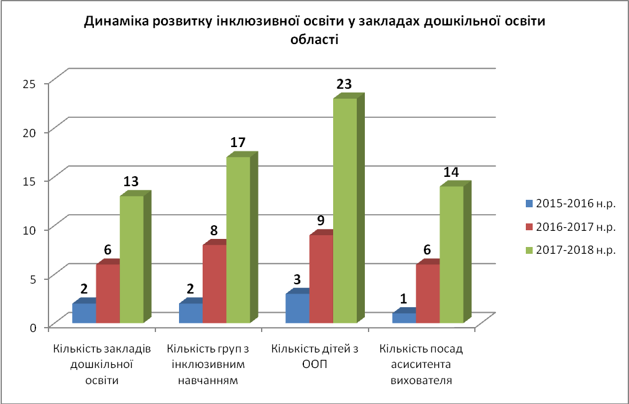

6.1.2. Загальна середня освіта.
За офіційними даними статистичної звітності, по Чернігівській області на початок 2017-2018 навчального року функціонував 531 заклад загальної середньої освіти, з них у сільській місцевості – 370 або 69,7% до загальної кількості. Із загальної кількості закладів: 511- місцевого підпорядкування, 20 – обласного.
Фактична кількість учнів (вихованців) у закладах, які функціонували, становила 93 833 особи, з них дітей-сиріт і дітей, позбавлених батьківського піклування – 1388.
Наповнюваність шкіл учнями складала 176,7 учня на один заклад.
Планова ємність закладів становила 198063 місць (фактично заповнено на 47,4%).
Дітей з обмеженням життєдіяльності у закладах загальної середньої освіти нараховувалося 4762 дитини. З них з інвалідністю – 2242 дитини.
У 2017-2018 н.р. у 35 (56,5%) адміністративно-територіальних одиницях у 87 закладах загальної середньої освіти діяло 158 класів з інклюзивним навчанням, де здобували освіту 193 дитини з особливими освітніми потребами. У закладах загальної середньої освіти функціонувало 16 спеціальних класів у 2 адміністративно-територіальних одиницях.

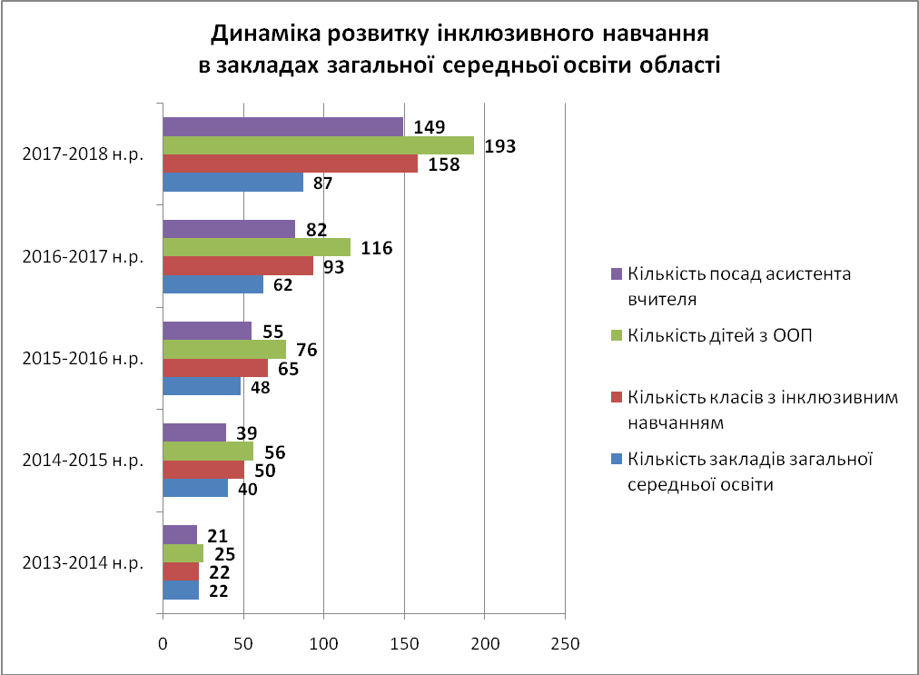

Відповідно до постанови Кабінету Міністрів України від 12.07.2017 №545 «Про створення інклюзивно-ресурсних центрів» станом на 01.06.2018 в Чернігівській області функціонують 8 інклюзивно-ресурсних центрів, а саме у містах Чернігів, Ніжин, Прилуки, Бахмацькому, Бобровицькому, Борзнянському, Ічнянському районах, Менській ОТГ.
Також реорганізовано обласну психолого-медико-педагогічну консультацію в обласний ресурсний центр з підтримки інклюзивної освіти Чернігівського обласного інституту післядипломної педагогічної освіти імені К.Д. Ушинського.
28 березня 2018 року підписано Меморандум про співпрацю між головою Чернігівської обласної державної адміністрації і керівниками органів виконавчої влади та місцевого самоврядування, відповідно до якого планується створення ще 8 таких центрів у Ніжинському, Чернігівському, Ріпкинському районах, Варвинській, Городнянській, Корюківській, Сосницькій, Талалаївській ОТГ.

6.1.3. Доступність освітніх послуг.
У 2017-2018 навчальному році у закладах загальної середньої освіти функціонувало 564 групи продовженого дня.
Групи продовженого дня у закладах освіти створюються за потребою і за запитом батьків або інших законних представників. Відповідно до статті 14 Закону України «Про загальну середню освіту» за письмовими зверненнями батьків, інших законних представників учнів та відповідно до рішення засновника у закладі освіти функціонують групи продовженого дня, фінансування яких здійснюється за кошти засновника та за інші кошти, не заборонені законодавством.
Порядок створення груп подовженого дня у державних і комунальних закладах загальної середньої освіти визначається центральним органом виконавчої влади, що забезпечує формування та реалізує державну політику у сфері освіти.
В області одна з найменших в Україні наповнюваність шкіл і класів. Тому у значній мірі забезпеченню рівного доступу до якісної освіти сприяє організація підвозу учнів до місць навчання.
У 2015-2016 навчальному році усіма видами транспорту було організовано безперебійний підвіз 7140 учнів сільської місцевості (100%), які проживають за межею пішохідної доступності. Для підвозу було задіяно 278 транспортних одиниць, з них шкільних автобусів – 224. Підвіз здійснювався з 670 населених пунктів за 238 маршрутами.
У 2016-2017 навчальному році усіма видами транспорту було організовано безперебійний підвіз 7662 учнів сільської місцевості, що становить 100% від потреби. Для підвозу було задіяно 290 транспортних одиниць, з них шкільних автобусів – 254. Підвіз здійснювався з 690 населених пунктів за 278 маршрутами.
У 2017-2018 навчальному році усіма видами транспорту було організовано безперебійний підвіз 8266 учнів сільської місцевості, що становило 100% від потреби. Для підвозу було задіяно 405 транспортних одиниць, з них шкільних автобусів – 270. Підвіз здійснювався з 1009 населених пунктів за 376 маршрутами. Добовий пробіг шкільних автобусів становив понад 20 тисяч кілометрів.
У 2016 році за рахунок коштів освітньої субвенції було придбано 35 шкільних автобусів загальною вартістю 48450,7 тис.грн, у тому числі 29 транспортних одиниць на умовах співфінансування з місцевими бюджетами.
У 2017 році за рахунок коштів освітньої субвенції на умовах співфінансування з місцевими бюджетами було придбано 14 шкільних автобусів на суму 22127,3 тис.грн. За рахунок коштів місцевого бюджету було придбано 2 шкільних автобуси на суму 1894,9 тис.грн.
З метою здійснення оптимізації мережі закладів загальної середньої освіти області, оновлення автопарку та розвантаження маршрутів шкільних автобусів існує потреба в придбанні у 2018 році 36 шкільних автобусів.

Назва району,ОТГ | Загальна потреба у придбанні шкільних автобусів для перевезення учнів, дітей, які проживають за межею пішохідної доступності
Бахмацький | 1
Бобровицький | 1
Борзнянський | 1
Варвинський | 0
Городнянський | 2
Ічнянський | 1
Козелецький | 1
Коропський | 1
Корюківський | 1
Куликівський | 0
Менський | 0
Ніжинський | 0
Н.-Сіверський | 0
Носівський | 1
Прилуцький | 1
Ріпкинський | 2
Семенівський | 1
Сосницький | 0
Срібнянський | 1
Талалаївський | 2
Чернігівський | 1
Всього по районах: | 18
Вертіївська ОТГ | 1
Деснянська ОТГ | 0
Кіптівська ОТГ | 1
Макіївська ОТГ | 1
Парафіївська ОТГ | 0
Батуринська ОТГ | 1
Гончарівська ОТГ | 1
Іванівська ОТГ | 0
Коропська ОТГ | 2
Корюківська ОТГ | 0
Лосинівська ОТГ | 2
Мринська ОТГ | 1
Михайло-Коцюбинська ОТГ | 2
Носівська ОТГ | 2
Остерська ОТГ | 1
Семенівська ОТГ | 1
Сновська ОТГ | 2
Разом по ОТГ: | 18
Всього по області: | 36

У 2017-2018 навчальному році заклади дошкільної освіти у достатній кількості забезпечені вихователями та помічниками вихователя. Забезпечені заклади і спеціальними кадрами: соціальними педагогами (10 осіб), практичними психологами (131 особа), логопедами (91 особа). У зв’язку з тим, що у більшості закладів практичні психологи, соціальні педагоги, логопеди за штатним розписом мають 0,5 ставки, один практичний психолог, соціальний педагог, логопед має педагогічне навантаження в кількох закладах освіти.
Заклади загальної середньої освіти у достатній кількості забезпечені вчителями-предметниками (10372 особи), соціальними педагогами (150 осіб), практичними психологами (247 осіб), логопедами (24 особи). Частина соціальних педагогів і практичних психологів закладів загальної середньої освіти мають педагогічне навантаження в кількох закладах.

6.1.4. Медичні послуги.
Медична допомога дітям Чернігівської області надається на базі обласної дитячої лікарні, обласного протитуберкульозного диспансеру, психоневрологічної лікарні, шкірно-венерологічного диспансеру, обласного центру з профілактики та боротьби зі СНІДом, обласного центру радіаційного захисту та оздоровлення населення, Прилуцької міської дитячої лікарні.
Крім того, функціонують 2 дитячі заклади санаторного типу, Комунальний заклад медико-соціального захисту «Прилуцький обласний будинок дитини «Надія», 2 міські дитячі поліклініки, дитяча стоматологічна поліклініка.
У кожному районі у структурі центральних районних та Ніжинської центральної міської лікарні функціонують дитячі відділення. Первинна медична допомога дітям надається в центрах первинної медичної допомоги, лікарських амбулаторіях, ФАПах.
З метою надання екстренної медичної допомоги дітям при обласній дитячій лікарні функціонує виїзна реанімаційна бригада.

6.1.5. Соціальні та реабілітаційні послуги.
Соціальні послуги сім’ям з дітьми та особам, які опинилися чи можуть опинитися у складних життєвих обставинах, у переважній більшості адміністративно-територіальних одиниць надаються центрами соціальних служб для сім’ї, дітей та молоді.
До цієї роботи долучаються також неурядові організації, зокрема: Чернігівське обласне відділення ВБО «Всеукраїнська мережа ЛЖВ», ГО «Голос батьків», Чернігівська обласна благодійна організація «Аратта», об’єднання людей з інвалідністю «Шанс», Чернігівська обласна ГО «Відродження нації», а у м. Чернігові – центр соціальної адаптації бездомних та безпритульних.
Для забезпечення тимчасового догляду, виховання та реабілітації дітей, які перебувають у складних життєвих обставинах, в області розпочато роботу із запровадження патронату над дитиною. Наразі в регіоні функціонує п’ять сімей патронатних вихователів (у м.Ніжині, м.Прилуки, Варвинському, Куликівському та Чернігівському районах).
Надання комплексу реабілітаційних послуг дітям з інвалідністю до 18 років, у тому числі родинам, які виховують дитину з інвалідністю, в області здійснюють 4 центри соціальної реабілітації та 1 дитячий будинок-інтернат.
Функціонує два заклади обласного підпорядкування, де мають змогу отримувати комплексні послуги діти з інвалідністю з усієї області: Комунальна установа «Обласний центр комплексної реабілітації дітей з інвалідністю «Відродження» у м. Чернігові, Ніжинський дитячий будинок-інтернат.
У Козелецькій ОТГ, містах обласного значення Ніжин та Прилуки діють центри комплексної реабілітації комунальної власності.
У 36 ОТГ заклади, які надають реабілітаційні послуги, відсутні.
Послуги денного догляду для дітей з інвалідністю створені у 2-х адміністративно-територіальних одиницях області: 1 – в Козелецькій ОТГ, 1 – у
м. Ніжині.

7. Кадрове забезпечення сфери послуг та захисту прав дитини.
Станом на 01.01.2018 діяльність із захисту прав і законних інтересів дітей в області здійснювали 22 районні, 2 районні у місті Чернігові, 3 міські та обласна служби у справах дітей, у яких згідно зі штатним розписом повинно працювати 115 фахівців. Однак фактично працювало лише 102 особи. Укомплектування служб у справах дітей становило 89,0%, 13 посад - вакантні.
З 37 ОТГ, що утворені та розпочали функціонування на території регіону, станом на 01.01.2018 у складі виконавчих органів рад лише в 6 були утворені служби у справах дітей (на кінець 2018 року в 18).
Соціальні послуги в області надаються 20 районними, 3 міськими центрами соціальних служб для сім’ї, дітей та молоді.
Із 37 об’єднаних територіальних громад, які створені в області:
- у чотирьох функціонують центри соціальних служб для сім’ї, дітей та молоді (Менська, Носівська, Семенівська, Сновська). В даних центрах працюють 20 фахівців із соціальної роботи (далі – ФСР), 2 психологи, 2 юристи, один соціальний педагог;
- у чотирнадцяти об’єднаних територіальних громадах за рахунок цільової субвенції з бюджету громади утримуються 29 посад ФСР, які перебувають у штаті районних центрів соціальних служб;
- у трьох об’єднаних територіальних громадах (Гончарівській, Іванівській та Михайло-Коцюбинській) до штатного розпису виконавчого комітету введені посади соціальних працівників, які виконують функції фахівців із соціальної роботи;
- у шести об’єднаних територіальних громадах створені відділи/сектори, до складу яких входять фахівці із соціальної роботи (Плисківська, Кіптівська, Деснянська, Коропська, Макіївська, Козелецька);
- у Вертіївській громаді створено центр надання соціальних послуг, в якому є відділ з надання соціальних послуг сім’ям з дітьми та молоді.
У більшості ОТГ чисельність фахівців із соціальної робот не відповідає нормативам (один ФСР на 1000 сільського населення та один ФСР на 5000 міського населення). Виключення становить Семенівська, Батуринська, Макіївська об’єднані територіальні громади, в яких кількість фахівців відповідає нормативу.
Загалом в області працює 145 фахівців із соціальної роботи, при потребі 516 (133 – у містах, 383 – у сільській місцевості).
Центри соціальних служб також забезпечені кадрами не в повному обсязі. У районних центрах соціальних служб для сім’ї, дітей та молоді, які на даний час надають соціальні послуги найуразливішим категоріям населення, яке проживає в населених пунктах, що не ввійшли до складу ОТГ, працює 91 фахівець із соціальної роботи при потребі 208. Також 15 районних центрів не забезпечені посадами психологів, 18 центрів потребують введення посад юристів.
Кадрове забезпечення Центрів соціальних служб для сім’ї, дітей та молоді
Посада | Необхідна кількість працівників відповідно до нормативів | Фактично  працюють | Потреба
Фахівець із соціальної роботи | 208 | 91 | 117
Психолог/практичний психолог | 32 | 15 | 17
Юрист | 20 | 6 | 14

У зв’язку з децентралізацією в області відбувається процес реформування/перепідпорядкування районних центрів соціальних служб: перепідпорядковано два центри, створено два центри при ОТГ. У подальшому ОТГ повинні розвивати мережу послуг для сімей з дітьми та молодих осіб, використовуючи кадровий потенціал та матеріальні ресурси діючих центрів соціальних служб для сім’ї, дітей та молоді.

8. Система інституційного догляду та виховання дітей
8.1. Мережа закладів
Система інституційного догляду дітей у Чернігівській області представлена 26 установами, з яких:
- 20 належать до системи освіти (19 у підпорядкуванні Управління освіти і науки обласної державної адміністрації, 1 - Міністерства освіти і науки України);
- 3 установи підвідомчі Службі у справах дітей обласної державної адміністрації;
- 2 підпорядковані Департаменту соціального захисту населення обласної державної адміністрації;
- 1 – Управлінню охорони здоров’я обласної державної адміністрації.
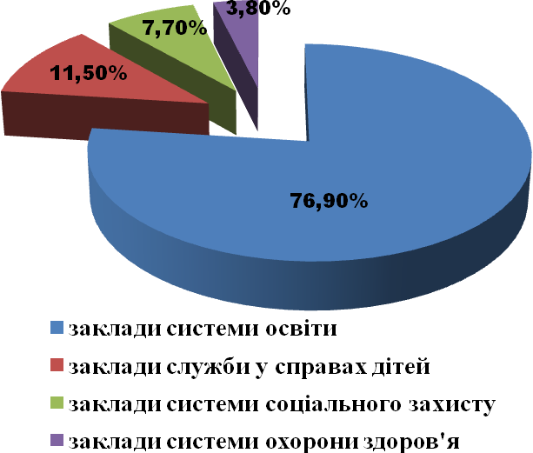
Засновником 22 закладів є Чернігівська обласна рада, три заклади створено Чернігівською обласною державною адміністрацією та один - Міністерством освіти і науки України.
8.1.2. Заклади системи освіти.
У 2017-2018 навчальному році до мережі 20 закладів* освіти інтернатного типу обласного підпорядкування входили:
- 4 спеціалізовані школи-інтернати І-ІІІ ступенів з поглибленим вивченням окремих предметів та курсів;
- 4 загальноосвітні школи-інтернати;
- 2 спеціальні загальноосвітні школи-інтернати І-ІІ ступенів;
- 6 навчально-реабілітаційних центрів;
- Новгород-Сіверська державна гімназія імені К.Д.Ушинського;
- Чернігівський ліцей з посиленою військово-фізичною підготовкою;
- Чернігівський обласний педагогічний ліцей для обдарованої сільської молоді;
- Ніжинський обласний педагогічний ліцей.
Спеціалізовані, загальноосвітні школи-інтернати, Новгород-Сіверська державна гімназія імені К.Д.Ушинського створено з метою забезпечення реалізації права дітей, які потребують соціальної допомоги, на здобуття повної загальної середньої освіти.
Спеціальні школи-інтернати та навчально-реабілітаційні центри є закладами освіти для дітей, які потребують корекції фізичного та/або розумового розвитку. Зазначені заклади надають освітні, корекційні та реабілітаційні послуги дітям з порушеннями слуху, зору, мовлення, інтелектуального розвитку.
Ліцеї обласного підпорядкування створено з метою виявлення, підтримки та розвитку обдарованої учнівської молоді області.
*У червні 2018 забезпечено процедуру приєднання Городнянського навчально-реабілітаційного центру до Городнянської спеціалізованої школи-інтернату І–ІІІ ступенів з поглибленим вивченням окремих предметів та курсів й зміна типу останнього закладу на ліцей.

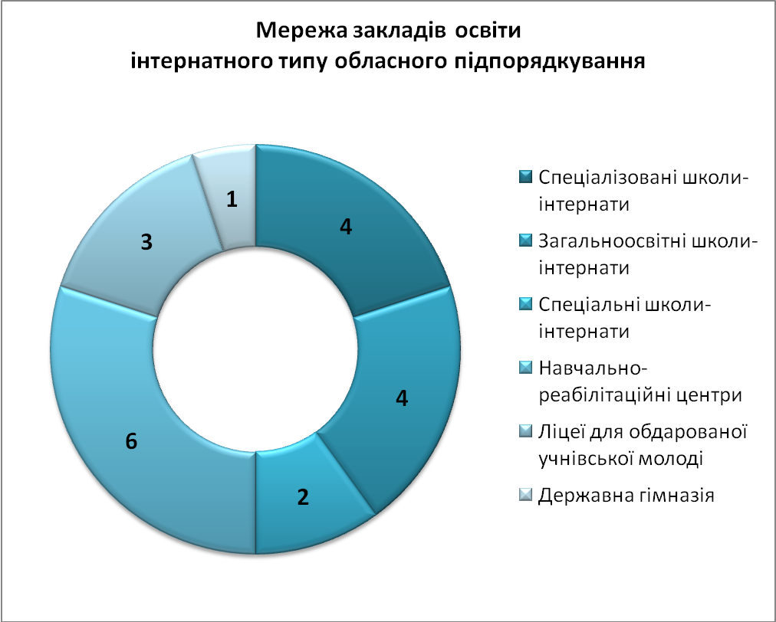

Мережа закладів інтернатного типу системи освіти
№ з/п | Назва закладу освіти інтернатного типу | Ступінь | Спеціалізація | Проектна потужність | Кількість дітей
Спеціалізовані школи-інтернати з поглибленим вивченням окремих предметів та курсів
 | Комунальний заклад «Борзнянська спеціалізована школа-інтернат І-ІІІ ступенів з поглибленим вивченням окремих предметів та курсів» Чернігівської обласної ради | І-ІІІ | Забезпечення реалізації права дітей, які потребують соціальної допомоги, на здобуття повної загальної середньої освіти | 300 | 253
 | Комунальний заклад «Городнянська спеціалізована школа-інтернат І-ІІІ ступенів з поглибленим вивченням окремих предметів та курсів» Чернігівської обласної ради | І-ІІІ |  | 300 | 123
 | Комунальний заклад «Черешенська спеціалізована школа-інтернат І-ІІІ ступенів з поглибленим вивченням окремих предметів та курсів» Чернігівської обласної ради | І-ІІІ |  | 250 | 133
 | Комунальний заклад «Яблунівська спеціалізована школа-інтернат І-ІІІ ступенів з поглибленим вивченням окремих предметів та курсів» Чернігівської обласної ради | І-ІІІ |  | 200 | 144
Загальноосвітні школи-інтернати
 | Комунальний заклад «Чернігівська загальноосвітня школа-інтернат І-ІІІ ступенів» Чернігівської обласної ради | І-ІІІ | Забезпечення реалізації права дітей, які потребують соціальної допомоги, на здобуття повної загальної середньої освіти | 390 | 190
 | Комунальний заклад «Сновська загальноосвітня школа-інтернат І-ІІ ступенів» Чернігівської обласної ради | І-ІІ |  | 120 | 87
 | Комарівська загальноосвітня школа-інтернат І-ІІ ступенів Чернігівської обласної ради120 | І-ІІ |  | 120 | 119
 | Старобасанська загальноосвітня школа-інтернат І-ІІ ступенів Чернігівської обласної ради | І-ІІ |  | 120 | 78
Спеціальні школи-інтернати
 | Батуринська спеціальна загальноосвітня школа-інтернат Чернігівської обласної ради | І-ІІ | Для дітей з особливими освітніми потребами, зумовленими складними вадами розвитку, переважно порушення інтелектуального розвитку | 100 | 47
 | Прилуцька спеціальна загальноосвітня школа-інтернат Чернігівської обласної ради | І-ІІ |  | 105 | 105
Навчально-реабілітаційні центри
 | Комунальний заклад «Березнянський навчально-реабілітаційний центр» Чернігівської обласної ради | І-ІІ | Для дітей з особливими освітніми потребами, зумовленими складними вадами розвитку, переважно порушення інтелектуального розвитку та тяжкі порушення мовлення | 126 | 112
 | Комунальний заклад «Городнянський навчально-реабілітаційний центр» Чернігівської обласної ради | І-ІІ | Для дітей з особливими освітніми потребами, зумовленими складними вадами розвитку, переважно порушення інтелектуального розвитку та тяжкі порушення мовлення | 110 | 94
 | Комунальний заклад «Чернігівський навчально-реабілітаційний центр» Чернігівської обласної ради | І-ІІІ | Для дітей з особливими освітніми потребами, зумовленими складними вадами розвитку, переважно порушення зору | 110 | 107
 | Комунальний заклад «Сосницький навчально-реабілітаційний центр» Чернігівської обласної ради | І-ІІІ | Для дітей з особливими освітніми потребами, зумовленими складними вадами розвитку, переважно порушення слуху | 80 | 78
 | Комунальний заклад «Удайцівський навчально-реабілітаційний центр» Чернігівської обласної ради | І-ІІ | Для дітей з особливими освітніми потребами, зумовленими складними вадами розвитку, переважно порушення інтелектуального розвитку | 85 | 62
 | Комунальний заклад «Прилуцький навчально-реабілітаційний центр» Чернігівської обласної ради | І | Для дітей з особливими освітніми потребами, зумовленими складними вадами розвитку, переважно порушення інтелектуального розвитку | 150 | 80
Ліцеї для обдарованої учнівської молоді, державна гімназія
 | Чернігівський ліцей з посиленою військово-фізичною підготовкою | ІІІ | Для обдарованої учнівської молоді | 600 | 331
 | Ніжинський обласний педагогічний ліцей Чернігівської обласної ради | ІІІ | Для обдарованої учнівської молоді | 180 | 180
 | Чернігівський обласний педагогічний ліцей для обдарованої сільської молоді Чернігівської обласної ради | ІІІ | Для обдарованої учнівської молоді | 180 | 175
 | Новгород-Сіверська державна гімназія імені К.Д.Ушинського | ІІ-ІІІ | Забезпечення реалізації права дітей, які потребують соціальної допомоги, на здобуття повної загальної середньої освіти | 350 | 323

8.1.3. Заклади системи охорони здоров’я.
Будинок дитини |  | Спеціалізація | Планова ємність | Кількість дітей
1 | Комунальний заклад медико-соціального захисту «Прилуцький обласний будинок дитини «Надія» | Для дітей, які потребують медико-соціального захисту, дітей-сиріт та дітей, які залишилися без піклування батьків, а також дітей з вадами фізичного та розумового розвитку | 75 | 95

У закладі перебувають діти від народження і до 6 років.
З 01.02.2014 у структурі закладу функціонує відділення медико-соціальної реабілітації відкритого типу для реабілітації дітей, які виховуються в сім’ях, від народження до 6-ти років, з ураженням центральної нервової системи, захворюваннями опорно-рухового апарату, розладами психіки та поведінки.
У закладі на сьогоднішній день надається паліативна допомога 12 дітям-вихованцям КЗ МСЗ «Прилуцький обласний будинок дитини «Надія», з них 7 дітей (підгрупа А) отримують паліативну допомогу в окремій групі (група «Незнайка»).
8.1.4. Заклади системи соціального захисту населення.
Дитячі будинки-інтернати |  | Профіль | Спеціалізація | Планова ємність | Кількість дітей
1 | Ніжинський дитячий будинок-інтернат | ІІІ-ІV | Для дітей (хлопчиків) з психо-фізичними порушеннями | 130 | 33
2 | Замглайський дитячий будинок-інтернат | І-ІІ | Для дітей (дівчат) з психо-фізичними порушеннями | 100 | 12
Станом на 01.01.2018 у системі соціального захисту населення функціонували Ніжинський та Замглайський дитячі будинки-інтернати для дітей з інвалідністю віком від 4 до 18 років з порушеннями фізичного, інтелектуального розвитку та психічними розладами.
Замглайський дитячий будинок-інтернат рішенням сесії Чернігівської обласної ради від 07.12.2017 реорганізовано шляхом перетворення у комунальний заклад «Замглайський психоневрологічний інтернат».

8.1.5. Заклади підпорядковані Службі у справах дітей обласної державної адміністрації
Центри соціально-психологічної реабілітації дітей |  | Спеціалізація | Планова ємність | Кількість дітей
1 | Чернігівський центр соціально-психологічної реабілітації дітей Служби у справах дітей Чернігівської обласної державної адміністрації | Для надання дітям, які опинились у складних життєвих обставинах комплексної соціальної, психологічної, педагогічної, медичної, правової та інших видів допомоги | 60 | 46
2 | Ніжинський центр соціально-психологічної реабілітації дітей Служби у справах дітей Чернігівської обласної державної адміністрації |  | 40 | 40
3 | Центр соціально-психологічної реабілітації дітей Служби у справах дітей Чернігівської обласної державної адміністрації (с.Хмільниця Чернігівського району) |  | 50 | 43
Центри соціально-психологічної реабілітації дітей (далі - центр) - заклади соціального захисту, що створюється для тривалого (стаціонарного) або денного перебування дітей віком від 3 до 18 років, які опинились у складних життєвих обставинах, надання їм комплексної соціальної, психологічної, педагогічної, медичної, правової та інших видів допомоги.
Ці заклади надають тимчасовий догляд для дітей і могли б мати набагато менше вихованців у разі існування послуг з раннього виявлення і втручання, послуг з підтримки сім'ї, а також послуг патронатного виховання.

9. Діти в закладах інституційного догляду.
У 26 закладах інституційного догляду виховується 3027 дітей, з яких:
Тип закладу | 0-2 роки | 3-5 років | 6-10 років | 11-15 років | 16-17 років
Спеціалізовані школи-інтернати | 6 | 68 | 288 | 259 | 32
Загальноосвітні школи-інтернати | 0 | 20 | 162 | 255 | 35
Спеціальні школи-інтернати | 0 | 0 | 54 | 75 | 19
Навчально-реабілітаційні центри | 0 | 24 | 245 | 205 | 52
Ліцеї | 0 | 0 | 0 | 180 | 457
Державна гімназія | 0 | 0 | 32 | 245 | 45
Будинок дитини | 58 | 37 | 0 | 0 | 0
Будинки-інтернати | 0 | 0 | 12 | 25 | 8
Центри соціально-психологічної реабілітації дітей | 0 | 25 | 38 | 54 | 12
Всього | 64 | 174 | 831 | 1298 | 660
2758 або 91,1% від загальної кількості дітей у закладах інтернатного типу системи освіти;
95 (3,1%) дітей у закладі системи охорони здоров'я;
45 (1,5%) дітей в закладах системи соціального захисту населення;
129 (4,3%) дітей у закладах соціального захисту дітей.

9.1. Розподіл дітей за віком
З 3027 осіб, що знаходяться в закладах інституційного догляду, діти віком:
0-2 роки – 2,1%;
3-5 років – 5,7%;
6-10 років – 27,5%;
11-15 років – 42,9%;
16-17 років – 21,8%.
Відповідно до установчих документів у 2017-2018 навчальному році на базі деяких спеціалізованих та загальноосвітніх шкіл-інтернатів функціонували дошкільні групи, тому у зазначених закладах виховувалися 118 дітей віком до 6-ти років.
Випускниками закладів освіти інтернатного типу були 703 дітей віком старше 16 років.
Найбільше дітей віком від 6-ти до 16-ти років - 2000. При плануванні послуг необхідно враховувати зазначену кількість дітей для надання послуг з підтримки сім'ї, інклюзивної освіти тощо.

9.2. Групи братів і сестер.
У закладах виховуються 739 дітей, які складають 320 родинних груп дітей (рідні брати і сестри). Тобто, в середньому по 2 дитини з однієї сім'ї.
У 2017-2018 навчальному році найбільше таких сімейних груп виховувалося у спеціалізованих школах-інтернатах (140 груп – 326 дітей). Однією з причин перебування таких дітей у школах-інтернатах є складні життєві обставини, неспроможність батьків створити належні умови для навчання та виховання дітей.
У центрах соціально-психологічної реабілітації дітей виховується 73 дитини, які складають 32 родинні групи.
Інформація про батьків/законних представників та підтримка з ними контактів.
Тип закладу | Кількість дітей, які виховуються одним із батьків, не обмеженим у батьківських правах | Кількість дітей, які виховуються обома батьками, не обмеженими у батьківських правах | Кількість дітей-сиріт, дітей, позбавлених батьківського піклування, які мають опікуна, піклувальника | Кількість дітей-сиріт, дітей, позбавлених батьківського піклування, які мають прийомних батьків, батьків-вихователів
Спеціалізовані школи-інтернати | 400 | 215 | 8 | 4
Загальноосвітні школи-інтернати | 300 | 156 | 6 | 0
Спеціальні школи-інтернати | 53 | 84 | 9 | 4
Навчально-реабілітаційні центри | 248 | 235 | 20 | 3
Ліцеї, державна гімназія | 240 | 740 | 25 | 4
Всього | 1241 | 1430 | 68 | 15

Із загальної кількості вихованців, які перебували у закладах освіти інтернатного типу, майже половина (44%) виховувалися одним із батьків, які опинились у складних життєвих обставинах.

Тип закладу | Кількість дітей, яких батьки забирають додому щоденно | Кількість дітей, яких батьки відвідують тільки у закладі | Кількість дітей, яких батьки забирають додому на вихідні дні та канікули | Кількість дітей, яких батьки забирають додому тільки на канікули | Кількість дітей, яких батьки не відвідують і не забирають більше 6 місяців
Спеціалізовані школи-інтернати | 300 | 19 | 230 | 60 | 5
Загальноосвітні школи-інтернати | 85 | 27 | 221 | 122 | 2
Спеціальні школи-інтернати | 15 | 1 | 65 | 44 | 1
Навчально-реабілітаційні центри | 131 | 4 | 178 | 144 | 2
Ліцеї, державна гімназія | 285 | 0 | 708 | 0 | 0
Всього | 816 | 51 | 1402 | 370 | 10

Із загальної кількості дітей, які перебували у закладах освіти обласного підпорядкування, 816 (28,9%) перебували вдома щоденно, 1402 (49,7%) дітей забиралися батьками на вихідні дні та в канікулярний період.
Разом з тим, 370 (13,1%) дітей батьки забирали додому тільки на канікулах, 10 учнів батьки не відвідували і не забирали більше 6 місяців.

9.3. Статус дитини.
В інституційних закладах Чернігівської області на початок 2018 року налічувалось 222 дитини-сироти та дитини, позбавленої батьківського піклування, що складає 7,3 % від усіх дітей в інституціях (64 – сироти та 158 – позбавлені батьківського піклування), з яких:
149 – у закладах освіти;
29 – у центрах соціально-психологічної реабілітації дітей;
28 – у КЗ МСЗ «Прилуцький обласний будинок дитини «Надія»;
16 – у Ніжинському будинку-інтернаті.
Слід зазначити, що із загальної кількості дітей-сиріт та дітей, позбавлених батьківського піклування, які перебувають в інституціях, 134 дитини перебуває на первинному обліку служб у справах дітей області.
128 дітей мають правові підстави для усиновлення.
Слід зазначити, що 92 дитини-сироти та дитини, позбавленої батьківського піклування, мають опікуна або піклувальника і 16 дітей мають прийомних батьків або батьків-вихователів, але навчаються і виховуються в інституційних закладах.
Решта 2805 (92,7%) вихованців закладів мають батьків.
У центрах соціально-психологічної реабілітації дітей служби у справах дітей перебуває 11 дітей-сиріт та 18 дітей, позбавлених батьківського піклування, з них 21 дитина має правові підстави для усиновлення.
У Ніжинському будинку-інтернаті перебуває 6 дітей-сиріт та 10 дітей, позбавлених батьківського піклування, які мають правові підстави для усиновлення.
За статусом з 95 вихованців КЗ МСЗ «Прилуцький обласний будинок дитини «Надія» 6 дітей – сироти, 22 дитини – позбавлені батьківського піклування, 21 дитина, позбавлена батьківського піклування, може бути усиновлена. 47 дітей виховуються одним із батьків, не обмеженим у батьківських правах, 15 виховуються обома батьками, не обмеженими в батьківських правах.
9.4. Причини влаштування дітей в установи.
Причинами для розміщення дітей у заклади інституційного догляду та виховання є соціальні причини (втрата батьківського піклування, неналежні умови утримання, малозабезпеченість тощо), порушення у розвитку дитини, за виключенням ліцеїв, до яких зараховується учнівська молодь за конкурсним випробуванням.
9.5. Форми і тривалість перебування дітей у закладах.
В інтернатних закладах системи освіти існують три форми перебування дітей: цілодобове перебування; навчаються у закладі, але проживають вдома; перебувають на індивідуальному навчанні і проживають вдома.
Із загальної кількості дітей, які перебувають в інтернатних закладах системи освіти:
- 2154 знаходяться в закладі цілодобово;
- 629 навчаються у закладі, але проживають вдома;
- 38 перебувають на індивідуальному навчанні і проживають вдома.
Найбільше дітей (622) знаходяться цілодобово у ліцеях обласного підпорядкування.
Домінуюча кількість дітей навчаються у закладі, але проживають вдома, в спеціалізованих школах-інтернатах.
На індивідуальній формі навчання за станом здоров’я перебувають 38 дітей.
За типами закладів освіти інтернатного типу форми перебування представлені на діаграмі.

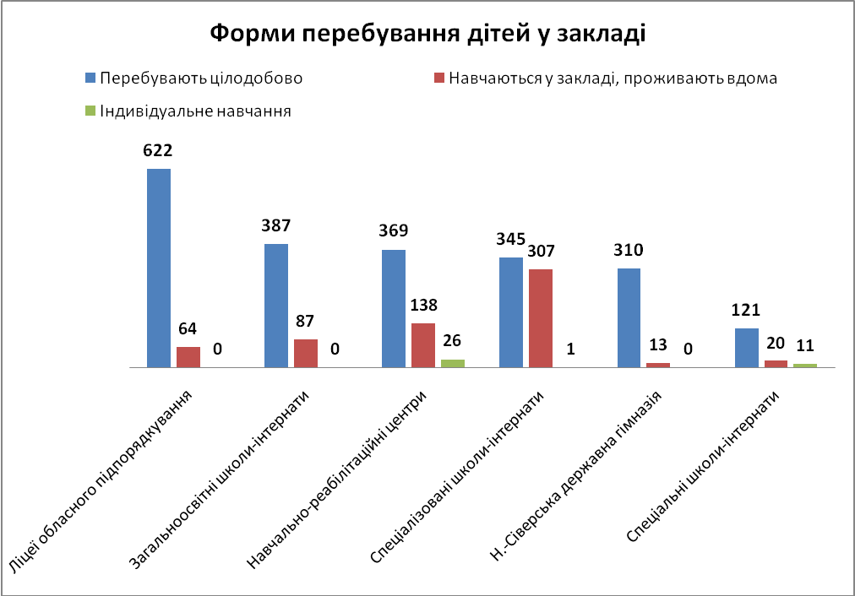

За тривалістю перебування маємо наступну статистику:
У 6 навчально-реабілітаційних центрах: до 1 року - 106; 1-3 роки - 222; 4-6 років - 122; 7-10 років - 77 ; більше 10 років - 6.
У 2 спеціальних школах-інтернатах: до 1 року - 20; 1-3 роки - 58; 4-6 років - 43; 7-10 років -28; більше 10 років - 3.
У 4 загальноосвітніх школах-інтернатах: до 1 року - 81; 1-3 роки - 224; 4-6 років - 117; 7-10 років - 47; більше 10 років - 5.
У Новгород-Сіверській державній гімназії імені К.Д.Ушинського: до 1 року - 105; 1-3 роки - 127; 4-6 років - 55; 7-10 років -36; більше 10 років - 0.
У ліцеях обласного підпорядкування: до 1 року - 0; 1-3 роки - 686; 4-6 років - 0; 7-10 років -0; більше 10 років - 0.
Найбільше учнів перебуває в закладах освіти обласного підпорядкування протягом 1-3 років, оскільки в ліцеях, які складають домінант за зазначеною кількістю, навчання триває 2 роки.

Тривалість перебування | Кількість дітей
До 1 року | 312
1-3 роки | 1317
4-6 років | 337
7-10 років | 188
Більше 10 років | 14

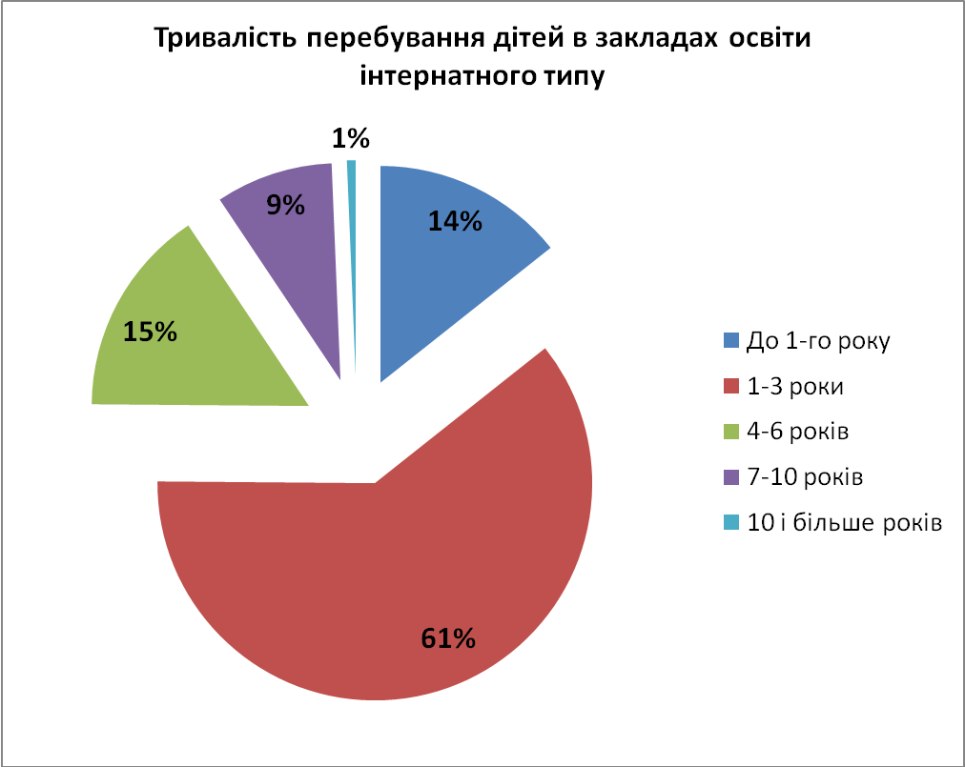

У центрах соціально-психологічної реабілітації дітей існують денна та тривала (стаціонарна) форми перебування. Станом на 01.01.2018 на денній формі утримання перебували 3 дітей та 126 - на стаціонарній.
За 2017 рік у цих закладах перебувало 342 дитини. Впродовж перших трьох місяців із закладів вибуло 90 дітей (26, 3 % від загальної кількості дітей, що перебували у закладі), протягом 6 місяців – 81 дитина (23, 6 %), решта дітей перебували в закладах понад 6 місяців.

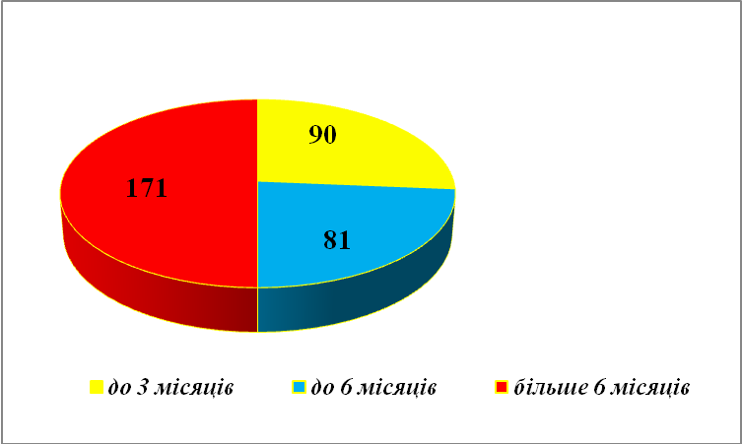

Ніжинський дитячий будинок-інтернат, розрахований на 130 ліжко-місць, на початок 2018 року у ньому перебувало 45 дітей (1,0 % від загальної кількості дітей, які перебувають в інтернатних закладах області) та 61 вихованець старше 18 років.
Із 45 дітей, що знаходяться у закладі: 12 дітей віком 6-10 років, 25 дітей віком 11-15 років, 8 дітей – 16-17 років.
Підопічні перебувають у закладі на повному державному утриманні, цілодобово.

Тривалість перебування | Кількість дітей
до 1 року | 10
1-3 роки | 9
4-6 років | 9
7-9 років | 15
більше 10 років | 2
У цілому 53% дітей у закладі перебувають понад 3 роки.
За географічним походженням: 3 дитини проживають у тому ж населеному пункті, де розташовано будинок-інтернат, 11 дітей – з інших областей України.

9.6. Стан здоров'я дітей
У всіх закладах інституційного догляду є діти з проблемами здоров'я. Зокрема, аналіз стану здоров’я вихованців закладів освіти інтернатного типу обласного підпорядкування продемонстровано у таблиці.

Види порушень здоров’я | Кількість дітей | З них
Види порушень здоров’я | Кількість дітей | З інвалідністю | Підгрупи А
порушення опорно-рухового апарату | 242 | 85 | 13
порушення зору | 451 | 132 | 7
порушення слуху | 56 | 48 | 0
порушення мовлення | 476 | 162 | 14
затримку психічного розвитку | 112 | 18 | 1
порушення інтелектуального розвитку | 405 | 201 | 18
порушення аутичного спектру | 40 | 40 | 0
синдром Дауна, інші генетичні захворювання | 27 | 27 | 1
захворювання серцево-судинної системи | 122 | 16 | 0
хронічні неспецифічні захворювання органів дихання | 36 | 5 | 0
хронічні неспецифічні захворювання органів травлення | 70 | 8 | 0
цукровий діабет | 3 | 3 | 0
малі і неактивні форми туберкульозу | 47 | 0 | 0
комплексні обмеження життєдіяльності | 321 | 213 | 13
Всього | 2408 | 958 | 67

Аналіз даних свідчить, що найбільше дітей з певними нозологіями навчаються у спеціальних школах-інтернатах та навчально-реабілітаційних центрах обласного підпорядкування. Зазначене є логічним, оскільки основним напрямом діяльності таких закладів є корекція розвитку та реабілітація дітей з порушеннями розвитку.
У навчально-реабілітаційних центрах найбільшу частину становлять діти з тяжкими порушеннями мовлення – 301, інтелектуального розвитку – 250, зору – 225.
У спеціальних школах-інтернатах домінант контингенту становлять діти з порушенням інтелектуального розвитку – 152 та мовлення - 109.
При зарахуванні дітей до спеціальних шкіл-інтернатів та навчально-реабілітаційних центрів обов’язково враховуються консультаційні висновки лікарів-фахівців, спеціалістів, які входять до складу шкільної психолого-медико-психологічної комісії, та інклюзивно-ресурсних центрів щодо доцільності перебування дитини у закладі освіти з метою її реабілітації, корекції розвитку тощо, оскільки є такі діти, у яких декілька тяжких нозологій. Відповідно для них організація інклюзивного навчання є недоцільною.
Діти, які влаштовані до Ніжинського дитячого будинку-інтернату за станом здоров’я, потребують стороннього догляду, побутового обслуговування, медичної допомоги та комплексу реабілітаційних заходів. Вихованці мають комплексні порушення здоров’я та інвалідність, із них 15 (33%) дітей потребують безперервного паліативного догляду.
9.7. Розподіл дітей за географічним походженням.
Заклади освіти.
Тип закладу | Кількість дітей з населеного пункту, в якому знаходиться заклад | Кількість дітей з інших населених пунктів цього району/ОТГ | Кількість дітей з інших міст/районів/ОТГ | Кількість дітей з інших областей
Спеціалізовані школи-інтернати | 195 | 355 | 91 | 12
Загальноосвітні школи-інтернати | 139 | 157 | 150 | 28
Спеціальні школи-інтернати | 36 | 33 | 80 | 3
Навчально-реабілітаційні центри | 182 | 79 | 259 | 13
Ліцеї, державна гімназія | 302 | 189 | 452 | 66
Всього | 854 | 813 | 1032 | 122

Найбільша кількість дітей (1032) навчається у закладах освіти інтернатного типу з інших районів, міст, ОТГ. Більшість таких дітей навчається та виховується у ліцеях обласного підпорядкування, оскільки за правилами конкурсного приймання до таких закладів вступають діти з усієї області.
З інших населених пунктів району/ОТГ, в якому розташовано заклад освіти інтернатного типу, навчаються 813 (28,8%) дітей.
З інших областей у закладах інтернатного типу навчаються 122 дітей, з них 60 у ліцеях обласного підпорядкування.
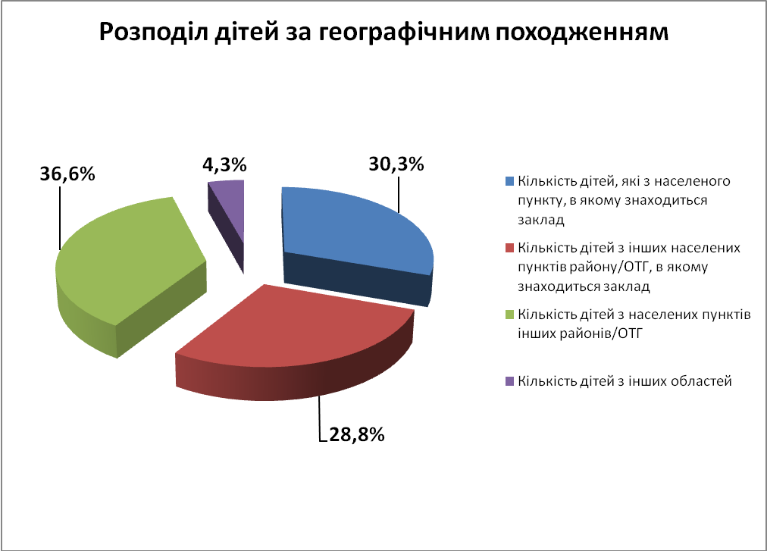

КЗ МСЗ «Прилуцький обласний будинок дитини «Надія» є обласним закладом.
Кількість дітей з населеного пункту, у якому знаходиться заклад (м.Прилуки) – 3 (3,2%) дитини, кількість дітей з інших населених пунктів цього району/ОТГ – 10 (10,5%), з інших міст/районів/ОТГ – 82 дитини (86,3%).
Заклади інституційного догляду, підпорядковані службі у справах дітей обласної державної адміністрації.
Щодо кількості дітей з населеного пункту, у якому знаходиться заклад:
ЦСПРД с.Хмільниця Чернігівського району – 0, Чернігівський ЦСПРД– 10, Ніжинський ЦСПРД – 2;
Щодо кількості дітей з інших населених пунктів цього району/ОТГ:
ЦСПРД с.Хмільниця Чернігівського району – 8, Чернігівський ЦСПРД– 0, Ніжинський ЦСПРД – 6;
Щодо кількості дітей з інших міст/районів/ОТГ:
ЦСПРД с.Хмільниця Чернігівського району – 34, Чернігівський ЦСПРД– 36, Ніжинський ЦСПРД – 32;
Щодо кількості дітей з інших областей:
ЦСПРД с. Хмільниця Чернігівського району – 1, Чернігівський ЦСПРД– 0, Ніжинський ЦСПРД – 0.
До закладів цього типу найбільше дітей направлено з: м.Чернігова - 25, Ріпкинського району - 17, Новгород-Сіверського району - 15, з м. Корюківки, Корюківського і Чернігівського району – по 13, з смт Коропа - 11, м.Ніжина – 10, з Прилуцького району - 8, з міст Мени та Бобровиці - 8, смт. Десни Козелецького району - 7, смт Куликівки, Сосницького району - по 7, міст Ічні, Носівки та Ніжинського району - по 6, міст Прилуки, Новгород-Сіверський, Семенівки, смт Срібне - по 5, смт Козелець – 4.
Зазначене свідчить про необхідність першочергового створення послуги патронату над дитиною у вказаних районах та ОТГ області.

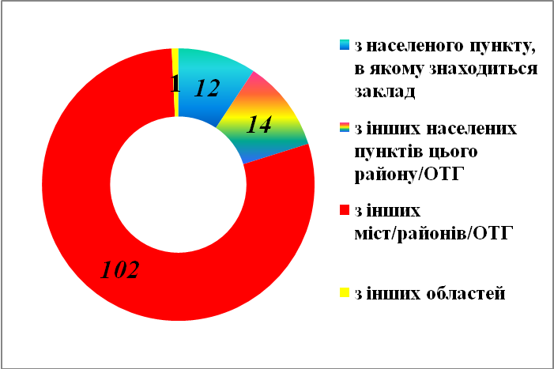

9.8. Кадрове забезпечення закладів.
У 2017-2018 навчальному році штатна чисельність працівників інтернатних закладів системи освіти області – 2461 особа, фактично працюючих – 2297. Із них: основних працівників – 2160, сумісників – 137.
Серед працюючих:
адміністративного персоналу 126 осіб (5%),
технічного – 1045 (45%),
педагогічного – 887 (40%),
медичного – 239 (10%).
За віковими категоріями:
адміністративного персоналу до 30 років – 3 особи, 30-39 років – 14, 40-49 років – 39, 50-59 років – 51, 60 і старші – 19 осіб;
технічного персоналу до 30 років – 38 осіб, 30-39 років – 152, 40-49 років – 307, 50-59 років – 404, 60 і старші – 144 особи;
педагогічного персоналу до 30 років – 103 особи, 30-39 років – 203, 40-49 років – 310, 50-59 років – 187, 60 і старші – 84 особи;
медичного персоналу до 30 років – 18 осіб, 30-39 років – 49, 40-49 років – 92, 50-59 років – 56, 60 і старші – 24 особи.
Діаграма «Розподіл кадрів за віком»
до 30 років - 7%
30-39 років - 18%
40-49 років - 33%
50-59 років - 30%
60 і старші -12%
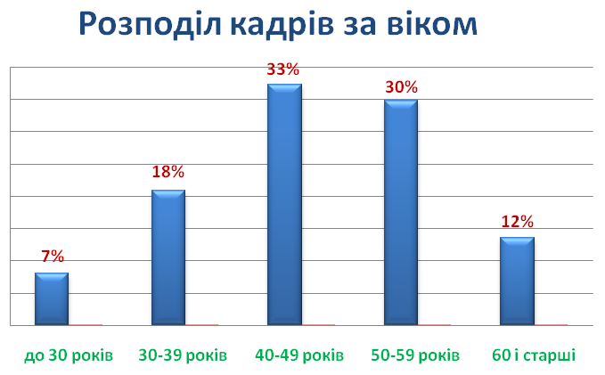

Загальна кількість пенсіонерів – 402 особи (18%), із них серед адміністративного персоналу 30 осіб (24%), технічного – 212 (20%), педагогічного – 109 (12%), медичного – 51 особа (21%).
Спеціалістами (соціальний педагог, психолог, логопед) заклади забезпечені відповідно до штатних розписів.
Наявність спеціалістів відповідно до типів закладів:
Спеціальні школи-інтернати:
Соціальні педагоги – 2
Психологи – 2
Логопеди – 1
Загальноосвітні школи-інтернати:
Соціальні педагоги – 3
Психологи – 3
Спеціалізовані школи-інтернати:
Соціальні педагоги – 4
Психологи – 4
Логопеди – 1
НРЦ:
Соціальні педагоги – 6
Психологи – 6
Логопеди – 27 (із них 19 дефектологів у Сосницькому НРЦ)
Ліцеї:
Соціальні педагоги – 1
Психологи – 3
Н.-Сіверська державна гімназія
Соціальні педагоги –1
Психологи –1
Станом на 01.01.2018 у центрах соціально-психологічної реабілітації дітей кількість фактично працюючого персоналу – 133 особи, серед яких:
адміністративний персонал – 7 (5,3%);
технічний (допоміжний) персонал – 66 (50%);
педагогічний і медичний персонал – 60 (45,1%).
Розподіл кадрів за віком:
до 30 років - 3%
30-39 років - 27,1%
40-49 років - 43,6%
50-59 років - 17,3%
60 і старші -10,5%

Розподіл кадрів за віком у центрах соціально-психологічної реабілітації дітей
Центри соціально-психологічної реабілітації дітей | До 30 років | 30 – 39 років | 40 – 49 років | 50 -59 років | 60 і більше
Чернігів | 1 | 11 | 17 | 14 | 7
Ніжин | 0 | 6 | 30 | 2 | 3
Хмільниця | 3 | 19 | 11 | 7 | 2
Всього | 4 | 36 | 58 | 23 | 12

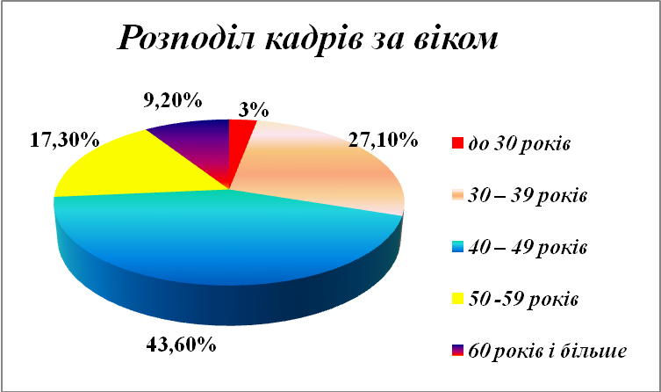
Штатна чисельність працівників Ніжинського будинку-інтернату – 113,5. Кількість ставок зайнятих основними працівниками – 102, сумісниками – 4.
Фактично працюючий персонал становить 108,25, із них:
адміністративний персонал – 8,5 (7,8 %);
технічний (допоміжний) персонал – 22,25 (20,5 %);
педагогічний і медичний персонал – 77,5 (71,5%).
Загальна кількість працівників у віці від 50 років і старше – 50 осіб, що становить 47 % від усіх працівників закладу.
Кількість працівників, які вийшли на пенсію, але продовжують працювати в закладі, становить 30 осіб, що становить 28% від числа всього персоналу. Найбільша процентна частина їх представлена медичним персоналом – 76%.
Станом на 01.01.2018 кількість працівників за штатним розписом (кількість ставок) в КЗ МСЗ «Прилуцький обласний будинок дитини «Надія» становив 210,75, з них фактична кількість працівників – 216 осіб, пенсійного віку – 31 особа.
Розподіл за віком:
До 30 років - 13 – 6%
30-39 років - 38 – 17,6%
40-49 років - 70 – 32,4%
50-59 років - 72 – 33,3%
Понад 60 років - 23 – 10,7%
Частка працівників які досягли пенсійного віку, але продовжують працювати, складає 14,4%.
В закладі працює 77 медичних працівників та 41 особа педагогічного персоналу, з них 4 логопеди та 2 психологи.

9.10. Матеріально-технічна база закладів
У 2017-2018 навчальному році мережа закладів представлена 20 закладами освіти інтернатного типу, з них найвіддаленіших від обласного центру – 10 закладів (відстань більше 120 км).
Найбільша відстань до обласного центру від Яблунівської спеціалізованої школи–інтернату І – ІІІ ступенів з поглибленим вивченням окремих предметів та курсів (210 км) та Удайцівського навчально-реабілітаційного центру
(200 км).
Загальна площа земельних ділянок, які перебувають у власності закладів, становить 131,4 га.
Найбільшу площу земельних ділянок мають Черешенська спеціалізована школа-інтернат І-ІІІ ступенів з поглибленим вивченням окремих предметів та курсів – 26,71 га, Яблунівська спеціалізована школа – інтернат І – ІІІ ступенів з поглибленим вивченням окремих предметів та курсів – 14 га, Старобасанська загальноосвітня школа-інтернат І-ІІ ступенів - 13,6 га та Комарівська загальноосвітня школа-інтернат І-ІІ ступенів - 12 га.
Загальна площа будівель, що знаходяться на балансі закладів, становить 82271,82 м², з них корисна площа 76107,5 м², тобто 80% (6164,32 м²) використовується для технічних і допоміжних цілей.
Найбільшу площу будівель мають Чернігівський ліцей з посиленою військово-фізичною підготовкою - 17805 м², Новгород-Сіверська державна гімназія імені К.Д. Ушинського - 9942,32 м², Городнянська спеціалізована школа-інтернат І-ІІІ ступенів з поглибленим вивченням окремих предметів та курсів Чернігівської обласної ради – 8948 м², Борзнянська спеціалізована школа-інтернат І-ІІІ ступенів з поглибленим вивченням окремих предметів та курсів Чернігівської обласної ради – 6418,7 м², Комарівська загальноосвітня школа-інтернат І-ІІ ступенів - 5143,7 м².
У 20 закладах інтернатного типу встановлене автономне та централізоване опалення.
Всі установи мають гаряче водопостачання.
Всього на балансі установ знаходиться 198 будівель. Для організації освітнього процесу в 20 закладах навчальні корпуси розташовані в 21 будівлі.
Будівлі були споруджені починаючи з 1946 року – Новгород-Сіверська державна гімназія імені К.Д.Ушинського.
Крім того, інтернатні установи мають 139 будівель іншого призначення (їдальні, гаражі,теплиці, майстерні та інше).

Загальна площа земельних ділянок, які перебувають у власності центрів соціально-психологічної реабілітації дітей становить 1,2606 га.
Найбільшу площу має ЦСПРД с.Хмільниця Чернігівського району
(0,490 га) та Чернігівський ЦСПРД (0,4926 га), Ніжинський ЦСПРД – 0,278 га.
Загальна площа будівель, що перебуває на балансі закладів, становить 3469,1 м², яка є корисною.
У ЦСПРД с.Хмільниця Чернігівського району встановлено автономну систему опалення, Чернігівському та Ніжинському ЦСПРД – централізоване опалення.
Ніжинський дитячий будинок-інтернат розміщений у типовому приміщенні, яке було побудовано у 1981 році.
Загальна площа території складає 20429 м² (під забудовами житлових та нежитлових приміщень знаходиться 2961 м²).
Заклад налічує 1 корпус. Жила площа займає 738 м².
Ніжинський будинок-інтернат має централізоване опалення, водопостачання та водовідведення.
Площа земельної ділянки, що знаходиться у власності (користуванні)
КЗ МСЗ «Прилуцький обласний будинок дитини «Надія» становить 2,14 га. Загальна площа будівель, що перебувають на балансі закладу, 3932,9 м², з них корисна площа – 3234,3 м², що становить 82,2%.
До окремих будівель в яких розміщується заклад відносяться навчально-спальний корпус – 2 будівлі, 86,7% площ (останній капітальний ремонт було проведено в 2015 році) та адміністративний корпус - 1 будівля, 13,5% площ (останній капітальний ремонт було проведено в 2014 році).
Площа на одну дитину в спальних приміщеннях – 4 м² при нормі 2,5 м². Система водопостачання та водовідведення централізовані, опалення – від міської тепломережі.

9.11. Фінансове забезпечення закладів
Видатки на утримання інтернатних закладів системи освіти за загальним фондом бюджету в 2016 році затверджено в обсязі 160953,2 тис. грн, з них профінансовано 157205,6 тис. грн, у 2017 році - 226463,1 тис. грн, та 220971,3 тис. грн відповідно.
Крім того, в 2016 році за рахунок коштів, переданих з обласного бюджету до бюджету розвитку придбано по 2 кабінети в Чернігівський педагогічний ліцей для обдарованої сільської молоді (лінгафонний, кабінет хімії) та в Чернігівський ліцей з посиленою військово-фізичною підготовкою (лінгафонний, кабінет математики) на загальну суму 523,2 тис. грн, Черешенській спеціалізованій школі-інтернат I-III ступенів з поглибленим вивченням окремих предметів придбано 2 комплекти мікрофонної радіосистеми, акустичної системи, прилад для відтворення звуку (мікшер), звукове обладнання та ноутбук на суму 100,0 тис. грн.
За рахунок видатків на виконання депутатських повноважень Новгород-Сіверській державній гімназії імені К.Д Ушинського в 2016 році придбано цифрову камеру та цифровий фотоапарат на суму 19,0 тис. грн, в 2017 році – два мультимедійних проектора на суму 20,0 тис. грн.
Бюджетні асигнування на утримання інтернатних закладів освіти в 2018 році (з урахуванням змін) затверджено в обсязі 260665,7 тис. грн. При цьому дефіцит видатків на сьогодні складає 14945,8 тис. грн, в тому числі 11259,9 тис. грн (2,5 місячних фондів) видатки на виплату заробітної плати з нарахуваннями спеціалістам та технічному персоналу, 3685,9 тис. грн – видатки на проведення заходів з протипожежної безпеки.
За рахунок залишку коштів субвенції з державного бюджету обласному бюджету та залишку коштів бюджету розвитку обласного бюджету виділено 950,4 тис. грн на капітальний ремонт покрівлі харчоблоку Яблунівській спеціалізованій школі-інтернату I-III ступенів з поглибленим вивченням окремих предметів та курсів.
За рахунок залишку коштів освітньої субвенції з державного бюджету обласному, який склався станом на 01.01.2018, виділено Чернігівському ліцею з посиленою військово-фізичною підготовкою на коригування проектно-кошторисної документації «Реконструкція покрівлі з плоскої на шатрову навчального корпусу ліцею» видатки у розмірі 144,0 тис. грн, на придбання автобуса 2200,0 тис. грн. Городнянській спеціалізованій школі-інтернату
I-III ступенів з поглибленим вивченням окремих предметів та курсів - 890,0 тис. грн на капітальний ремонт навчального корпусу.
Крім того, керівниками інтернатних закладів постійно ведеться робота щодо залучення спонсорської та гуманітарної допомоги. Так, у 2016 році отримано в натуральній та грошовій формі 4414,6 тис. грн (з них 2054,6 тис. грн - засоби гігієни, миючі, господарські та канцелярські товари, посуд, меблі, матеріали на проведення поточних ремонтів, паливо-мастильні матеріали; 1954,1 тис. грн – меблі, оргтехніка, комп'ютерна техніка, кухонне, медичне та інше обладнання довгострокового користування). В 2017 році отримано в натуральній та грошовій формі 3649,9 тис. грн (в тому числі 2075,4 тис. грн - засоби гігієни, миючі, господарські та канцелярські товари, посуд, меблі, матеріали на проведення поточних ремонтів, паливо-мастильні матеріали; 787,2 тис. грн - меблі, оргтехніка, комп'ютерна техніка, кухонне, медичне та інше обладнання довгострокового користування).
Впродовж останніх років найбільшу питому вагу бюджетних асигнувань складають видатки із заробітної плати з нарахуваннями (від 56,3% до 66,7%), харчування (від 13,3% до 16,6%), оплата комунальних послуг та енергоносіїв (від 9% до 13,9%), тенденцію до зменшення питомої ваги мають незахищені статті витрат (від 12,7% у 2016 році до 10,2% в 2018 році).

Середній показник вартості утримання одного вихованця в 2016 році становив 55343 грн, в 2017 році показник зріс на 44 % та склав 79898 грн. Планова вартість утримання одного вихованця станом на 06.06.2018 становила 90227 грн.
Фінансове забезпечення Ніжинського дитячого будинку-інтернату здійснюється з обласного бюджету та недержавних джерел (спонсорська, благодійна допомога тощо).
На утримання закладу кошторисом на 2018 рік з обласного бюджету передбачено 14,4 млн грн, що на 2,5 млн грн більше 2017 року. Станом на 01.06.2018 профінансовано 5,8 млн гривень.
Від Пенсійного фонду надійшло 674,4 тис. грн, що на 362,0 тис. грн (115,8% ) більше, ніж за відповідний період минулого року.
Благодійної допомоги в грошовій та натуральній формі отримано на суму 198,8 тис. гривень.

Витрати по статтях з обласного бюджету | 2017 р.  (тис. грн) | 2018 р.  (тис. грн) | Різниця  (тис. грн)
Фактична сума, отримана установою для здійснення статутної діяльності | 13546,1 | 14376,1 | +830,0
Оплата праці з нарахуваннями | 7484,9 | 8918,5 | +1433,6
Капітальні витрати на придбання обладнання і предметів довгострокового користування | 0 | 0
Витрати на капітальні, поточні ремонти | 1645,6 | 265,8 | -1379,8
Комунальні послуги та енергоносії | 1261,8 | 2635,2 | +1373,4
Витрати на харчування | 1618,3 | 1219,9 | -398,4
Витрати на лікування | 502,2 | 350,0 | -152,2
Предмети, матеріали, обладнання та інвентар (у тому числі витрати на одяг та взуття) | 571,9 | 1585,4 | +1013,5

Фактичні витрати на утримання однієї дитини в місяць у 2017 році складали 10649 грн, у 2018 – 11302 грн.
З червня 2018 року на базі Ніжинського дитячого будинку-інтернату відкрито відділення паліативного догляду та підтриманого проживання.
Крім того, вивчається питання відкриття на базі закладу методичного центру по роботі з персоналом, який надає соціальні послуги дітям з інвалідністю та центру комплексної реабілітації.
Фінансове забезпечення закладів Служби у справах дітей обласної державної адміністрації здійснюється з обласного бюджету та недержавних джерел (спонсорська, благодійна допомога тощо), які у 2017 році склали 10 359 204 грн і 571 005 грн відповідно.
У 2017 році витрати становили:
- на оплату праці – 6 229 960 грн;
- капітальні видатки, поточні ремонти будівель – 371 98 грн;
- комунальні витрати – 870 937 грн.
Фактичні витрати за рахунок бюджетних коштів на харчування на одну дитину в 2017 році складали: Чернігівському ЦСПРД – 58,2 грн/день, ЦСПРД с.Хмільниця Чернігівського району – 57,12 грн/день, у Ніжинському ЦСПРД – 55,6 грн/день.

 | Вартість утримання вихованців у центрах соціально-психологічної реабілітації дітей за 2017 рік
Назва закладу |  | Середньорічна кількість вихованців | Фактичні видатки всього станом на 01.01.2018 (грн) | Видатки на утримання 1-го вихованця (грн) | з них
 |  |  |  |  | Заробітна плата з нарахуваннями |  | Комунальні послуги та енергоносії |  | Харчування |  | Інші видатки
Чернігівський ЦСПРД |  | 129 | 5237757 | 40603 | 3703900 |  | 548753 |  | 708704 |  | 276400
Ніжинський ЦСПРД |  | 104 | 4352272 | 41849 | 3002000 |  | 269537 |  | 604000 |  | 476735
ЦСПРД с.Хмільниця Чернігівського району |  | 109 | 4826126 | 44276 | 3391200 |  | 357322 |  | 786378 |  | 291226
Разом |  | 342 | 14416155 | 42153 | 10097100 |  | 1175612 |  | 2099082 |  | 1050361

Загальний річний обсяг фінансування, включаючи допомогу з недержавних джерел, у КЗ МСЗ «Прилуцький обласний будинок дитини «Надія» в 2017 році складав 17765400 грн. Фактична сума, отримана закладом з відповідного бюджету для здійснення статутної діяльності – 13170100 грн (обласний бюджет). Обсяг фінансової допомоги з недержавних джерел, у т.ч. вартість товарів, робіт і послуг (спонсорська, благодійна тощо) склав – 1255400 грн.
На оплату праці витрати склали 14427651 грн, капітальні видатки на придбання обладнання і предметів довготривалого користування – 85954 грн, видатки на капітальні, поточні ремонти будівель – 165800 грн, комунальні витрати (видатки на утримання будівель та території, включаючи щомісячні платежі опалення, енерго-, водо постачання) – 1483183 грн, видатки на харчування – 1025516 грн, видатки на лікування – 215979 грн, видатки на одяг, взуття – 373200 грн.
Витрати на одну дитину в 2017 році складали:
- фактичні витрати на харчування – 33,58 грн/день, в тому числі за рахунок бюджетних коштів – 30,68 грн та за рахунок спонсорської допомоги 2,90 грн (в порівнянні з 2016 роком збільшились на 14,4%);
- фактичні витрати на придбання медикаментів на 1 ліжко-день – 6,09 грн (в порівнянні з 2016 роком збільшились на 12%).

ІІ. Загальні констатації за результатами оцінки становища дітей в ситуації ризику і послуг, що надаються дітям та їхнім родинам
1. Частка дітей в Чернігівській області становить 15,9 % від загальної чисельності населення.
2. В області 72,6% дітей віком від 1 до 6 років від загальної кількості дітей відповідного віку охоплено дошкільною освітою. Чисельність дітей у закладах дошкільної освіти з розрахунку на 100 місць становить 109 осіб. Для забезпечення права кожної дитини на доступність і безоплатність дошкільної освіти, розвантаження функціонуючих закладів необхідно передбачити фінансування з Державного бюджету будівництва нових закладів дошкільної освіти або їх добудови, реконструкції пристосованих приміщень тощо.
3. Частка дітей, які опинились у складних життєвих обставинах, становить 0,7% від загальної кількості дитячого населення області, дітей-сиріт та дітей, позбавлених батьківського піклування, які перебувають на первинному обліку в службах у справах дітей Чернігівській області - 1,24%.
4. Сімейними формами виховання в області охоплено 93,3% дітей-сиріт та дітей, позбавлених батьківського піклування.
5. У порівнянні з 31.12.2016 загальна кількість дітей-сиріт, дітей, позбавлених батьківського піклування, з числа вихованців інтернатних установ, зменшилась в області на 21,1% (з 133 до 105 осіб).
6. З 2036 дітей-сиріт та дітей, позбавлених батьківського піклування, згідно з вимогами чинного законодавства, мають підстави для усиновлення 595 осіб (або 29,2% від загальної кількості таких дітей).
7. Середній по області показник усиновлениих дітей (громадянами України та іноземцями) по відношенню до дітей, які перебувають на обліку з усиновлення, становить 10,2%.
8. У 1072 сім'ях опікунів, піклувальників виховується 1406 дітей-сиріт та дітей, позбавлених батьківського піклування, що становить 69,0% від загальної кількості дітей-сиріт та дітей, позбавлених батьківського піклування.
9. Загальний відсоток дітей-сиріт та дітей, позбавлених батьківського піклування, які виховуються в ПС та ДБСТ, становить 24,3%.
10. У сільській місцевості функціонує 16 ДБСТ (95 дітей-вихованців) та 82 ПС (147 прийомних дітей), у містах – 11 ДБСТ та 123 ПС, в яких відповідно перебуває 71 та 182 дитини.
11. Частка дітей-сиріт, дітей, позбавлених батьківського піклування, які виховуються у ПС та ДБСТ, складає у регіоні 24,3%, що на 5,2% перевищує відповідний загальнодержавний показник – 19,1%.
12. В області почала розвиватись мережа патронатних сімей, проте їх кількість не є релевантною до кількості дітей, які втрачають сімейне оточення.
13. Спостерігається зменшення кількості сімей, які бажають створити прийомну сім'ю або дитячий будинок сімейного типу.
14. Мережа закладів загальної середньої освіти забезпечує охоплення всіх дітей освітніми послугами. Кількість дітей у закладах освіти становить 47,4% від їх планової ємності.
15. У закладах загальної середньої освіти кількість дітей з обмеженням життєдіяльності в області становить 4762 (5,1%) від загальної кількості дітей, з них з інвалідністю – 2242 (2,4%).
У розвитку інклюзивної освіти в області за роками, починаючи з 2015-2016 навчального року, спостерігається динаміка збільшення кількості закладів дошкільної освіти та загальної середньої освіти, кількості груп та класів у них з інклюзивним навчанням.
16. Система інституційного догляду та виховання дітей включає 26 закладів системи освіти, охорони здоров'я, соціального захисту та служби у справах дітей, в яких виховується 3027 дітей (з них 686 – навчаються в обласних ліцеях для обдарованої молоді).
17. Із загальної кількості дітей, які виховуються в інституційних закладах: 2758 або 91,1% від загальної кількості дітей перебувають у закладах інтернатного типу системи освіти; 95 дітей (3,1%) в будинку дитини системи охорони здоров'я; 45 (1,5%) дітей в закладах системи соціального захисту населення; 129 (4,3%) дитини в закладах соціального захисту дітей Служби у справах дітей облдержадміністрації.
18. Кількість дітей в закладах інституційного догляду та виховання, підпорядкованих Управлінню освіти і науки облдержадміністрації становить 93,6% від їх планової і 74% від їх проектної потужності.
19. Із загальної кількості дітей, які перебувають у закладах, 94, 2 % - діти шкільного віку, 7, 8% - дошкільного. Діти віком до 3 років складають 2, 1 %..
20. Серед дітей, які перебувають в інституціях 7,3 % мають статус дитини-сироти чи дитини, позбавленої батьківського піклування, 92,7 % мають біологічних батьків.
21. Підставою для розміщення дітей у заклади інституційного догляду та виховання є соціальні причини, порушення у розвитку дитини, за виключенням ліцеїв, до яких зараховується учнівська молодь за конкурсним випробуванням.
22. Для 2420 дітей розміщення у закладах є цілодобовим (2154 – у закладах освіти, 126 – центри соціально-психологічної реабілітації дітей, 95 – КЗ МСЗ «Прилуцький обласний будинок дитини «Надія», 45 – Ніжинський будинок-інтернат); 629 – навчаються у закладі та проживають вдома, 38 – індивідуальне навчання та проживання вдома; 3 – перебували на денній формі у центрах соціально-психологічної реабілітації дітей.
23. Серед дітей, що перебувають у закладах інституційного догляду, 476 мають порушення мовлення, 451 – порушення зору, 405 – порушення інтелектуального розвитку, 112 – затримку психічного розвитку, 56 – порушення слуху.
24. У закладах освіти інтернатного типу із загальної кількості дітей 854 (30,3%) проживають у населеному пункті розташування закладу; 813 (28,8%) – з інших населених пунктів цього району, ОТГ, міста; 1032 (36,6%) - з населених пунктів інших районів, ОТГ, міст та 122 (4,3%) - з інших областей.
Кількість дітей з м.Прилуки, населеного пункту, в якому знаходиться заклад системи охорони здоров’я – 3 (3,2%) дитини, кількість дітей з інших населених пунктів цього району/ОТГ – 10 (10,5%), з інших міст/районів/ОТГ – 82 дитини (86,3%).
Географічне походження вихованців центрів соціально-психологічної реабілітації дітей наступне: 102 (79 %) дитини – з населених пунктів інших районів, ОТГ, міст; 14 (10,8 %) – з інших населених пунктів цього району/ ОТГ; 12 (9,3 %) – з населеного пункту, в якому знаходиться заклад, 1 (0,78%) – з інших областей. В закладі системи соціального захисту населення перебувають діти з усієї області.
25. Педагогічний персонал закладів освіти становить 40%, медичний – 10%, технічний – 45%, адміністративний – 5%; у центрах соціально-психологічної реабілітації дітей адміністративний персонал – 5,3%; технічний (допоміжний) персонал – 49,6%; педагогічний і медичний персонал – 45,1%; у Ніжинському будинку-інтернаті адміністративний персонал – 7,8 %; технічний (допоміжний) персонал – 20,5 %; педагогічний і медичний персонал – 71,5%, у КЗ МСЗ «Прилуцький обласний будинок дитини «Надія» - адміністративний персонал – 5%; технічний (допоміжний) персонал – 11%; педагогічний і медичний персонал – 84%.
26. Загальна кількість пенсіонерів від усього персоналу інтернатних закладів системи освіти становить 18 %, відсоток працівників, які вийшли на пенсію, але продовжують працювати у Ніжинському будинку – інтернаті становить 28%, у Прилуцькому будинку дитини «Надія» - 14,4 %, у центрах соціально-психологічної реабілітації дітей – 15,8 %.
27. Спостерігається зростання фінансових вкладень в інституційні заклади. Фінансові вкладення, в основному, витрачаються на утримання закладів та оплату праці.
ІІІ. Загальні висновки за результатами оцінки становища дітей в ситуації ризику і послуг, що надаються дітям та їхнім родинам
1. Сфера захисту прав дітей потребує модернізації і якісного реформування.
У процесі реалізації Національної стратегії реформування системи інституційного догляду та виховання дітей слід акцентувати увагу на таких основних напрямах:
1) створення скоординованої, дієвої системи забезпечення і захисту прав дітей, заснованої на принципі дотримання найкращих інтересів дитини, яка попередила б розлучення дитини з сім'єю і влаштування її до закладу інституційного догляду та виховання дітей;
2) запровадження та розвиток на рівні громад спектру якісних та ефективних послуг дітям та сім'ям з дітьми, що відповідають їхнім потребам та базуються на міжвідомчому співробітництві;
3) зміцнення кадрового потенціалу фахівців, які надають послуги (освітні, медичні, соціальні), та служб у справах дітей;
4) поступове реформування та трансформація системи закладів інституційного догляду та виховання дітей, оскільки вона не забезпечує права дітей на виховання в сім'ї та передбачає ізоляцію дітей, перепідготовка та перекваліфікація персоналу закладів.
2. Реформа закладів інституційного догляду та виховання повинна здійснюватися з дотриманням таких принципів:
1) рішення, які стосуються дітей, приймаються виключно у їх найкращих інтересах;
2) реінтеграція дітей із закладів ґрунтується на оцінці ситуації та на індивідуальному підході до вирішення долі кожної дитини;
3) при прийнятті рішення про вибір форми влаштування дитини, враховується її думка;
4) створення соціальних послуг та служб у справах дітей на рівні територіальних громад;
5) підтримка сімей, в які повертаються діти, здійснюється до, під час і після реінтеграції дітей;
6) попередження розміщення дітей в заклад інституційного догляду та виховання вирішується через розвиток відповідних соціальних послуг;
7) для найбільш ефективного використання ресурсів процес оптимізації закладів інституційного догляду та виховання супроводжується перерозподілом фінансових, матеріальних і людських ресурсів до новостворених соціальних послуг та послуг інклюзивної освіти.
3. Важливість, необхідність та незворотність процесів реформи повинні бути доведені до громадськості та осіб (керівників і фахівців), залучених до процесу захисту дитини та сім'ї. Формування правильної громадської думки є однією з головних передумов успіху реформи.
4. Діти мають бути залучені і брати участь у процесах реформ і прийнятті рішень, які їх стосуються.
5. Для проведення реформи системи захисту дітей повинні бути заплановані достатні ресурси (фінансові, людські, матеріальні).
6. Постійний моніторинг та періодична оцінка мають супроводжувати увесь процес реалізації Національної стратегії реформування системи інституційного догляду та виховання дітей в області.
Для здійснення вищезазначених цілей пропонується Регіональний план реформування системи інституційного догляду та виховання дітей в Чернігівській області на 2019-2026 роки.

